智能实验室预约与设备管理系统
软件设计说明书
概要设计、详细设计与最终整合设计
计算机软件类综合性课程设计
完成日期：2026年7月

目录
文档组织 10
第一篇 概要设计 10
1 引言 10
1.1 编写目的 10
1.2 项目背景 10
1.3 定义 11
1.4 参考资料 12
2 任务概述 13
2.1 目标 13
2.2 运行环境 13
2.3 需求与设计映射 14
2.4 设计约束 15
3 总体设计 16
3.1 设计思想 16
3.2 模块划分 17
3.3 统一装配关系 17
3.4 核心业务 18
3.4.1 预约 18
3.4.2 现场使用 19
3.4.3 报修 19
3.4.4 信用 20
3.5 角色与权限视图 21
4 接口设计 22
4.1 用户界面 22
4.2 外部接口 22
4.3 模块间接口 23
4.4 HTTP 接口分组 24
5 数据结构设计 25
5.1 逻辑数据模型 25
5.2 主要数据表 26
5.3 数据约束和索引 27
5.4 数据一致性策略 28
6 运行设计 28
6.1 启动过程 28
6.2 请求处理过程 29
6.3 并发与性能 29
6.4 时间与定时任务 29
7 出错处理设计 30
7.1 错误分类 30
7.2 幂等与补偿 30
7.3 日志与恢复 31
8 安全保密设计 31
8.1 身份认证 31
8.2 授权与数据隔离 31
8.3 数据与部署安全 31
8.4 审计与防误操作 32
9 维护设计 32
9.1 配置维护 32
9.2 模块扩展 32
9.3 部署、备份和重置 32
9.4 测试与可维护性 33
第二篇 详细设计 33
1 引言 33
1.1 编写目的 33
1.2 背景 33
1.3 定义 33
1.4 参考资料 35
2 总体设计 35
2.1 需求概述 35
2.2 软件结构 35
2.3 设计原则落实 37
2.4 全局状态机 38
2.4.1 预约状态 38
2.4.2 设备与报修状态 38
2.4.3 违规与恢复状态 39
3 程序描述 39
3.1 统一应用工厂 39
3.1.1 功能 39
3.1.2 输入与输出 39
3.1.3 装配算法 39
3.1.4 异常与测试点 40
3.2 统一身份、角色策略与路由守卫 40
3.2.1 当前操作者恢复 40
3.2.2 角色策略持久化 41
3.2.3 路由守卫 41
3.3 平台与权限程序 42
3.3.1 PlatformStore 42
3.3.2 登录与角色切换 42
3.3.3 用户维护 42
3.3.4 参数与历史 42
3.3.5 审计 43
3.3.6 平台数据表 43
3.4 资源与预约程序 44
3.4.1 ReservationStore 44
3.4.2 创建预约算法 44
3.4.3 设备日程 45
3.4.4 审批与拒绝 45
3.4.5 取消与信用联动 45
3.4.6 预约表 45
3.4.7 测试点 46
3.5 设备与现场使用程序 46
3.5.1 FieldEquipmentStore 46
3.5.2 实验室与设备维护 47
3.5.3 可用规则 47
3.5.4 签到令牌 47
3.5.5 签到算法 47
3.5.6 签退算法 48
3.5.7 报修与维修 49
3.5.8 现场设备数据表 49
3.5.9 测试点 50
3.6 信用与运营程序 50
3.6.1 信用适配器 50
3.6.2 创建违规 51
3.6.3 确认违规与扣分 51
3.6.4 预约资格 52
3.6.5 信用恢复 52
3.6.6 通知 52
3.6.7 统计与扫描任务 52
3.6.8 信用数据表 53
3.6.9 测试点 54
3.3.6 平台、权限与整合策略数据表 54
user_account 54
role 55
user_role 55
permission 56
role_permission 56
admin_lab_scope 57
system_parameter 57
system_parameter_history 58
operation_log 59
索引设计 60
integration_role_policy 60
3.4.6 预约数据表 61
reservation 61
索引设计 62
3.5.8 设备与现场使用数据表 63
laboratory 63
equipment 64
索引设计 65
equipment_availability 65
索引设计 67
check_record 67
索引设计 69
repair_report 69
索引设计 71
iot_command_log 71
索引设计 72
3.6.8 信用与运营数据表 72
student_credit 72
violation_record 73
索引设计 75
credit_log 75
索引设计 76
credit_restore_request 76
索引设计 78
ban_record 78
索引设计 79
notification 80
索引设计 81
3.7 整合管理程序 81
3.7.1 用户更新接口 81
3.7.2 角色权限接口 81
3.7.3 实验室和设备接口 81
3.7.4 管理错误处理 81
3.8 跨模块一致性设计 82
3.8.1 预约资格链 82
3.8.2 签到链与补偿 82
3.8.3 维护链 82
3.8.4 信用链 82
3.9 接口详细约定 82
3.9.1 通用请求与响应 82
3.9.2 主要端点 83
3.9.3 HTTP 状态码 85
3.10 数据库连接与事务 86
3.11 前端交互程序 86
3.12 安全程序设计 86
3.13 部署程序设计 87
3.14 演示重置程序 87
3.15 自动化测试设计 87
3.16 限制与演进 88
第三篇 最终整合补充设计 89
1 最终整合程序 89
2 新增数据设计 89
3 最终业务一致性 90
4 安全与部署补充 90
5 测试设计补充 91

文档组织
本说明书依据课程项目开发样例，将软件概要设计和详细设计作为同一软件设计成果的两个层次。第一篇说明系统目标、总体结构、接口、数据、运行、安全和维护；第二篇说明应用工厂、程序模块、算法、状态机、数据字典、接口约定、事务、前端和测试；第三篇补充最终功能版新增的整合程序和部署设计。

第一篇 概要设计

1 引言

1.1 编写目的
本文档从系统整体角度说明实验室预约与设备管理系统的体系结构、模块边界、接口约定、数据组织、运行方式、异常处理、安全控制和维护策略。文档作为详细设计、编码、联调、测试、部署和课程设计验收的共同技术基线，读者包括课程指导教师、系统设计人员、开发人员、测试人员和后续维护人员。
本文档描述预期成品及其稳定设计。各模块在统一入口、统一身份、统一数据库和统一审计机制下组成一个完整的软件系统。

1.2 项目背景
实验室设备具有数量有限、时间共享、需审批使用、现场可追溯和故障需闭环处理等特点。传统人工登记难以同时解决资源冲突、跨电脑协同、权限隔离、信用约束和操作留痕问题。本系统采用浏览器/服务器结构，用户无需安装桌面客户端，通过浏览器访问服务器上的统一 Web 应用；不同电脑登录不同账户时共享同一数据库状态，可实时完成预约、审批、签到签退、报修、信用处理和系统维护。
系统名称：实验室预约与设备管理系统。软件形态：部署在服务器上的在线 Web 软件。 核心用户：学生、实验室管理员、系统管理员。外部协作对象：IoT 模拟服务，用于表示门禁、设备上电和断电命令的执行结果。

1.3 定义
术语或缩写 | 定义
B/S | Browser/Server，浏览器/服务器体系结构。业务代码和数据库运行在服务器，用户通过浏览器访问。
Flask | 服务器端 Web 框架。系统通过应用工厂创建唯一 Flask 应用并注册各模块路由。
Blueprint | Flask 的路由分组机制，用于保持模块内部边界并接入统一应用。
RBAC | Role-Based Access Control，基于角色的访问控制。用户通过角色获得权限。
管辖范围 | 实验室管理员被授权管理的实验室集合。除角色权限外，资源操作还必须通过范围校验。
Session | 由服务器维护的登录会话。系统从 Session 读取用户和当前角色，不信任客户端自报身份。
预约状态 | pending、approved、using、completed、rejected、cancelled 等预约生命周期状态。
可用规则 | 设备在星期、日期范围和时间范围上的开放、维护或停用规则。

术语或缩写 | 定义
签到令牌 | 针对已通过预约短期签发的服务端校验凭据，用于现场签到。
幂等性 | 相同请求重复执行时只产生一次业务结果。预约、违规、信用变动等通过唯一请求标识实现。
违规记录 | 对迟到、爽约、临期取消、设备损坏等事件的结构化记录，可处于待确认、已确认或已驳回状态。
信用封禁 | 学生信用分低于阈值或存在有效封禁记录时，系统暂停其新建预约资格。
适配器 | 在不修改原业务模块内部实现的前提下，转换身份、字段、参数、回调和权限口径的集成组件。
IoT 模拟 | 将开门、上电、下电等现场控制抽象为可记录成功或失败结果的模拟命令。
SQLite | 本系统课程规模部署使用的嵌入式关系数据库。所有模块访问服务器上的同一数据库文件。
审计日志 | 对登录、权限、参数、审批、设备和信用等关键操作记录操作者、动作、对象、结果和时间。

1.4 参考资料
《需求规格说明书》，2026年7月版。
软件工程文档模板中的《概要设计说明书》和《详细设计说明书》模板。
Flask 官方文档中有关应用工厂、Blueprint、Session 和错误处理的说明。
SQLite 官方文档中有关事务、唯一约束和索引的说明。
组内模块设计资料。

2 任务概述

2.1 目标
系统围绕“资源可查、预约可控、现场可验、故障可追、信用可约束、管理可审计”建立业务闭环。学生能够查询实验室及设备、查看设备占用与可用时段、提交和取消预约、完成签到签退、提交报修并查看个人信用和通知；实验室管理员能够在授权范围内审批预约、维护设备和可用规则、处理报修与违规并查看范围内统计；系统管理员能够维护用户、角色权限、实验室、设备、系统参数和全局审计数据。

2.2 运行环境
层次 | 设计环境 | 说明
客户端 | 现代桌面或移动浏览器 | 通过 HTTPS 访问统一工作台；不安装本地业务程序。
公网入口 | Nginx，80/443 端口 | 提供静态资源、HTTPS 终止和反向代理，HTTP 自动跳转 HTTPS。
应用服务 | Python、Flask、Gunicorn | Gunicorn 采用 1 个 worker、4 个线程运行统一 WSGI 应用。
数据服务 | SQLite | 数据库文件位于服务器受限目录，由应用进程访问，不开放远程数据库端口。
宿主环境 | Linux、systemd | systemd 管理服务生命周期，环境变量保存密钥和运行参数。
外部模拟 | IoT 命令日志 | 用数据库日志模拟开门、设备上电和断电结果，便于课程演示和测试。

2.3 需求与设计映射
业务能力 | 主要设计落点 | 关键控制
用户登录与角色切换 | 平台与权限模块、统一工作台 | 密码哈希、Session、用户状态、已绑定角色校验
实验室和设备查询 | 设备与现场使用模块 | 状态过滤、实验室关系、按角色展示
设备日程展示 | 整合设备日程接口 | 可用规则与有效预约合并、隐私化占用信息
预约提交与冲突检测 | 资源与预约模块 | 信用资格、设备状态、时间合法性、短事务冲突复核、请求幂等
预约审批与取消 | 资源与预约模块 | 管理范围、状态机、审批时再次检查资源、临期取消联动信用
签到签退 | 设备与现场使用模块 | 预约归属、时间窗口、令牌、位置、状态回调、IoT 命令补偿

业务能力 | 主要设计落点 | 关键控制
报修与维修闭环 | 设备与现场使用模块 | 最近使用关系、开放报修唯一性、设备状态同步、受影响预约处理
违规与信用 | 信用与运营模块 | 待确认与已确认分离、唯一请求标识、分数日志、封禁阈值
信用恢复与通知 | 信用与运营模块 | 申请状态机、审核权限、通知幂等、操作审计
用户与权限维护 | 平台与权限模块、整合管理接口 | 系统管理员权限、自我保护规则、角色策略持久化
参数与审计 | 平台与权限模块 | 参数版本、历史记录、统一操作日志
统计与任务 | 信用与运营模块 | 角色范围过滤、CSV 导出、历史违规扫描幂等

2.4 设计约束
系统采用单体部署、模块化组织：只有一个 Flask 应用和一个数据库，但各业务包保留明确职责，不直接复制彼此业务规则。
所有用户身份和当前角色必须从服务器 Session 获得，任何客户端用户编号、角色请求头或隐藏菜单均不能替代服务端鉴权。
实验室管理员的管理权限同时受角色权限和 admin_lab_scope 范围约束；系统管理员负责全局配置，但不自动拥有学生个人预约能力。
SQLite 适用于课程规模单机部署。写操作保持事务短小；需要扩大并发或采用多 worker 时，应迁移到支持更强并发控制的数据库。
模块间通过注册回调、服务方法和适配器协作，避免一个模块直接依赖另一个模块的页面实现或客户端字段。
HTTP 接口返回统一 JSON 错误结构和合适状态码；前端提示不能替代服务端业务校验。

3 总体设计

3.1 设计思想
系统采用分层、模块化单体和依赖倒置相结合的设计。浏览器只负责交互和结果展示；Nginx 与 Gunicorn 提供入口和进程管理；统一应用工厂负责配置、数据库路径、模块初始化和路由注册；整合层提供身份适配、路由守卫、设备日程和系统维护接口；四个业务模块分别负责平台权限、预约、现场设备和信用运营。共享数据库保存统一状态，但跨模块规则通过公开服务和回调执行。
该结构体现以下软件设计原则：单一职责原则用于划分业务模块；开放关闭原则通过回调和适配器扩展模块协作；依赖倒置原则使预约和现场模块依赖抽象能力而非信用模块的具体页面；接口隔离原则将身份、参数、审计、资格、通知等能力拆成小接口；防御式设计要求每个写接口重新验证身份、权限、状态和数据约束。
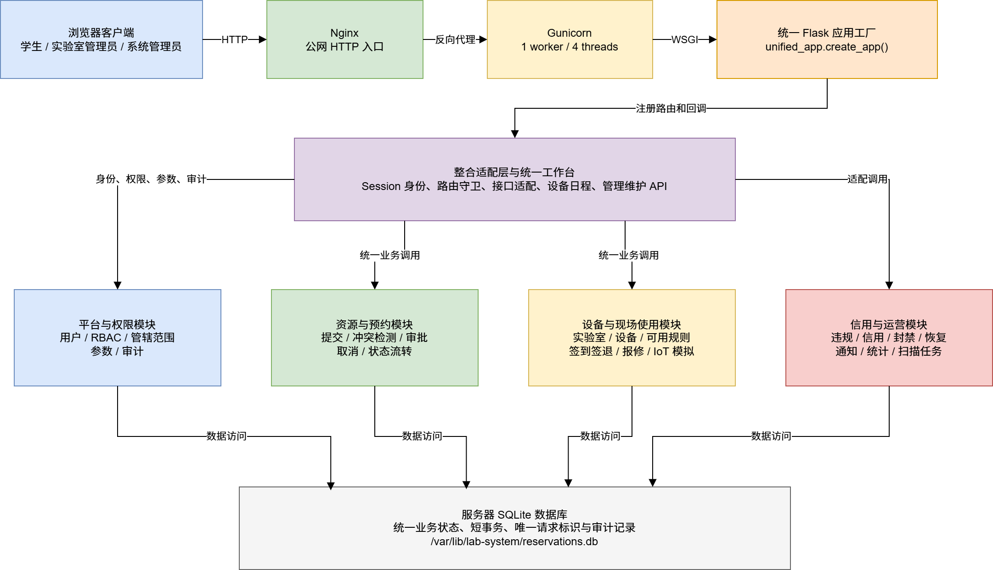
概要设计说明书图示 1
图3-1 全系统模块与部署架构图

3.2 模块划分
模块 | 主要职责 | 不承担的职责 | 主要程序包
统一入口与整合适配 | 创建唯一应用、装配模块、统一页面、身份适配、路由守卫、设备日程、管理维护接口 | 不重复实现预约、签到或信用业务规则 | unified_app.py、integration
平台与权限 | 用户、角色、权限、管理范围、参数、参数历史和审计日志 | 不处理预约冲突、设备状态机或信用扣分 | a_platform
资源与预约 | 预约创建、查询、冲突检测、审批、拒绝、取消和状态流转 | 不直接修改信用分，不实现设备维修 | b_reservation
设备与现场使用 | 实验室、设备、可用规则、签到签退、IoT 模拟、报修维修 | 不直接决定预约审批，不直接确认信用扣分 | c_field_equipment
信用与运营 | 违规、信用日志、封禁、恢复申请、通知、统计和扫描任务 | 不自行判断设备是否可预约，不维护用户密码 | d_credit_ops

3.3 统一装配关系
unified_app.create_app() 是系统唯一应用工厂。启动时读取配置并确定数据库位置，依次初始化平台、预约、现场设备和信用运营所需表结构，注册模块路由，再注册整合工作台、设备日程、管理维护接口和错误处理器。整合层将平台模块的 Session 身份、权限、参数和审计服务注入其他模块；将预约、现场与信用之间的业务事件转换为各自公开服务能够接受的载荷。
模块装配采用“组合根”模式：具体对象只在应用工厂处创建，业务模块内部不自行查找全局对象。这样可在测试中替换时间提供器、IoT 执行器和跨模块回调，也可在不修改模块核心代码的前提下增加新的通知渠道或数据库实现。

3.4 核心业务

3.4.1 预约
学生选择设备后，系统先合并设备开放规则和有效预约，形成指定日期的可用/占用日程。提交预约时，服务端检查登录角色、信用资格、设备状态、时间范围和预约冲突，并在短写事务中再次执行冲突检查。预约进入待审批状态后，由具有该实验室管辖范围的管理员审批；审批时再次确认设备可用和时间不冲突。通过后可进入签到流程，拒绝或取消则进入终止状态。
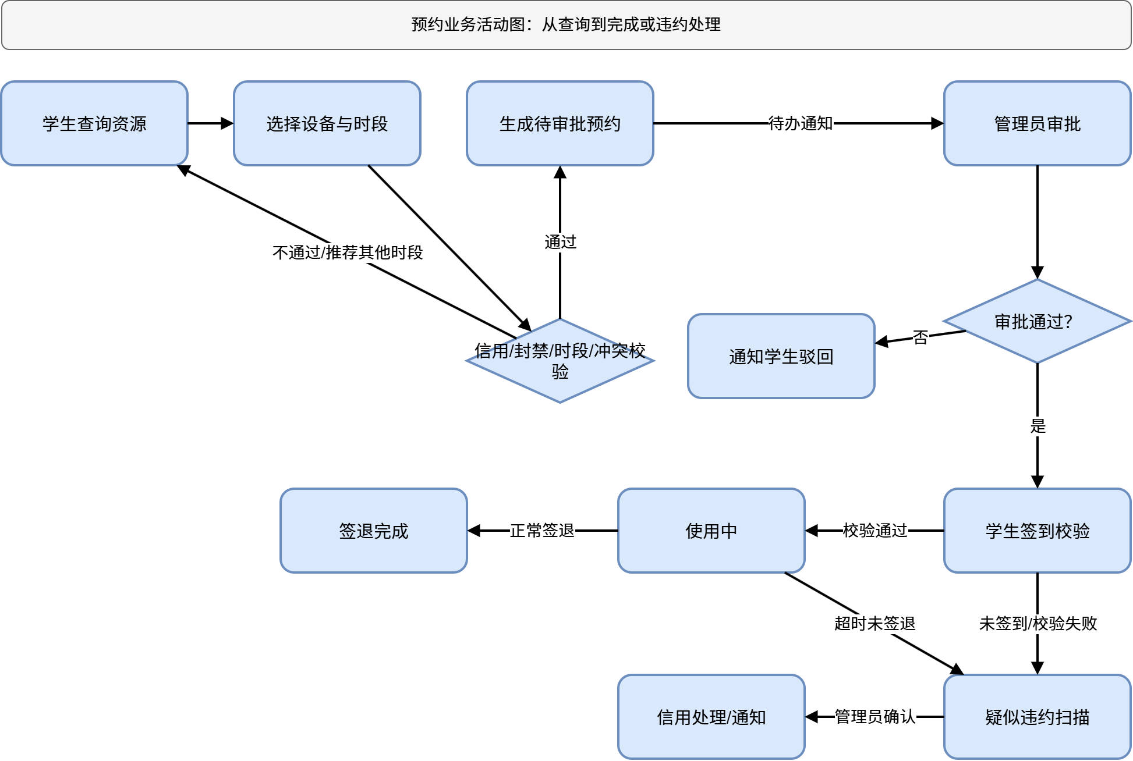
概要设计说明书图示 2
图3-2 预约业务活动图

3.4.2 现场使用
已通过预约在允许时间窗口内申请签到令牌。签到时校验预约归属、状态、时间、令牌和位置，成功后将预约转换为使用中，记录签到并模拟开门、上电。签退时记录结束时间、模拟断电并将预约转换为已完成。迟到等疑似违规只生成待确认记录，由管理员审核后决定是否扣分。
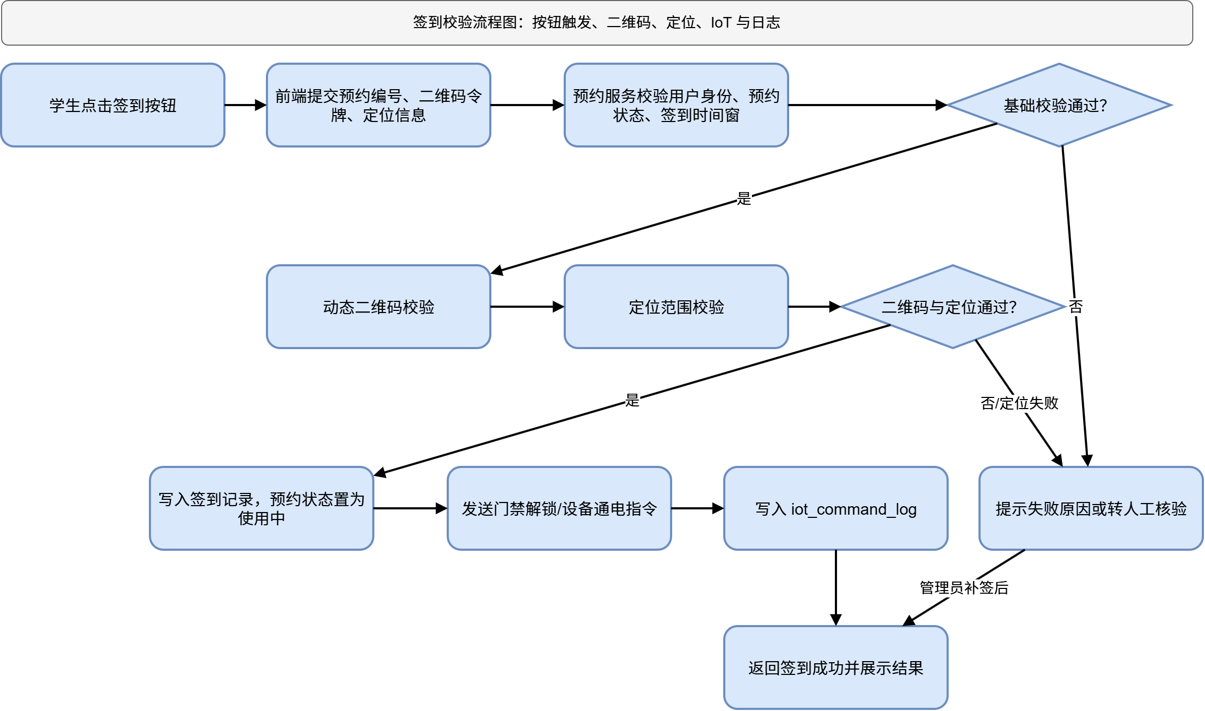
概要设计说明书图示 3
图3-3 签到校验流程图

3.4.3 报修
学生仅可对与自己存在近期预约或使用关系的设备报修。同一设备只允许存在一个未关闭报修单。报修后设备进入待确认故障状态；管理员可判定无故障、开始维修或完成维修。维修状态与设备状态同步，维护规则可识别受影响预约并在确认后取消，同时向相关用户发送通知。
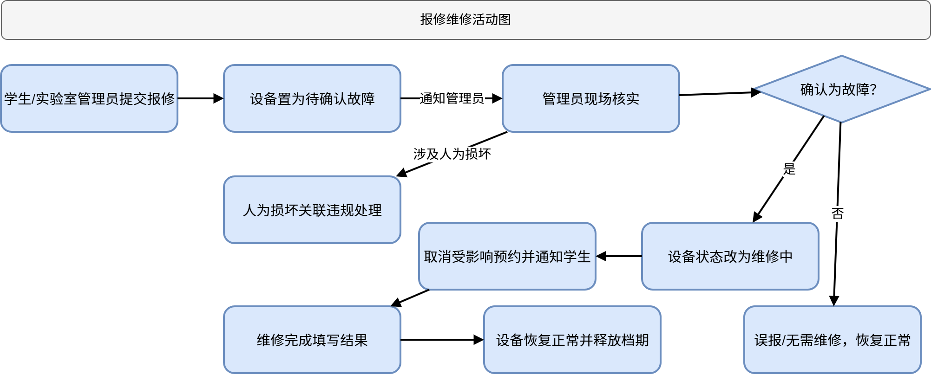
概要设计说明书图示 4
图3-4 报修维修闭环活动图

3.4.4 信用
迟到、爽约、临期取消或设备损坏产生违规事件。除明确的临期取消外，事件先进入待确认状态；管理员在管辖范围内确认或驳回。确认后系统以唯一请求标识写入信用变动日志并更新学生信用分；低于阈值时建立有效封禁，预约模块在新建预约前实时查询资格。学生可提交恢复申请，管理员审核后形成恢复记录和通知。
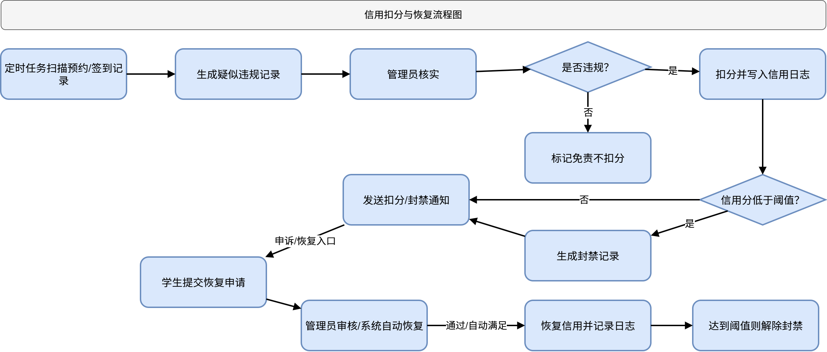
概要设计说明书图示 5
图3-5 信用扣分与恢复流程图

3.5 角色与权限视图
能力 | 学生 | 实验室管理员 | 系统管理员
查询实验室、设备和日程 | 可用 | 可用 | 可用
创建、查看和取消个人预约 | 可用 | 仅在切换到已绑定学生角色后可用 | 默认不可用
审批预约 | 不可用 | 仅管辖实验室 | 默认不承担日常审批
签到、签退和个人报修 | 可用 | 仅在学生角色下按个人身份使用 | 默认不可用
维护设备和可用规则 | 不可用 | 仅管辖实验室 | 全局可用

能力 | 学生 | 实验室管理员 | 系统管理员
处理报修、违规和恢复 | 不可用 | 仅管辖实验室 | 可查看全局，具体操作按权限策略控制
查看信用和通知 | 仅个人 | 管辖范围运营数据 | 全局运营数据
维护用户、角色和权限 | 不可用 | 不可用 | 可用
维护实验室、设备和参数 | 不可用 | 设备与规则限管辖范围 | 全局可用
查看审计与全局统计 | 不可用 | 范围内统计 | 可用

多角色用户登录后可在其已绑定角色之间切换。当前角色决定本次请求的权限视图，切换操作由服务端验证并写入 Session，不通过前端隐藏或显示菜单推断权限。

4 接口设计

4.1 用户界面
系统主界面为 /app 统一工作台，采用按业务主题组织的导航。页面包括总览、预约管理、实验室与设备、现场使用与报修、信用与通知、系统管理等视图；系统根据当前角色展示可访问区域，但每个接口仍独立执行服务端鉴权。信用运营还保留 /d/* 专项页面，并提供返回统一工作台的明确入口。
预约表单在选择设备和日期后调用设备日程接口，以时间轴或时段列表显示开放、已占用和不可用区间。占用信息只表达时间和状态，不向无关学生披露预约人身份或用途。系统管理视图提供用户、角色权限、实验室、设备、参数和审计的维护入口。

4.2 外部接口
外部对象 | 接口形式 | 输入 | 输出或作用
浏览器 | HTTP/JSON、HTML、CSS、JavaScript | 表单、查询参数、Session Cookie | 页面、业务数据、错误提示
Nginx | HTTP 反向代理 | 公网请求 | 转发动态请求、返回静态资源
Gunicorn | WSGI | Nginx 转发请求 | 调用统一 Flask 应用并返回响应
SQLite | Python sqlite3 | 参数化 SQL、事务 | 持久化统一业务状态
IoT 模拟执行器 | 服务回调 | 预约、设备、命令类型 | 成功/失败结果和命令日志
CSV 客户端 | 文件下载 | 统计查询条件 | UTF-8 统计数据文件

4.3 模块间接口
接口能力 | 提供方 | 调用方 | 主要语义
CURRENT_ACTOR | 平台与权限 | 全部业务模块 | 返回 Session 中的用户、当前角色和已绑定角色。
CAN_MANAGE_LAB | 平台与权限 | 预约、现场设备、信用运营 | 判断操作者是否可管理指定实验室。
GET_PARAMETER | 平台与权限 | 预约、现场设备、信用运营 | 按参数代码读取生效值并转换为目标类型。
AUDIT | 平台与权限 | 全部写业务 | 记录动作、对象、结果、请求标识和补充信息。
STUDENT_IS_ELIGIBLE | 信用运营 | 预约 | 检查信用分和有效封禁，决定能否新建预约。
RESOURCE_IS_BOOKABLE | 设备与现场使用 | 预约 | 检查实验室、设备状态和可用规则。
GET_RESERVATION | 资源与预约 | 现场设备、信用运营 | 按编号读取预约及其用户、实验室、设备和时间。

接口能力 | 提供方 | 调用方 | 主要语义
MARK_RESERVATION_USING | 资源与预约 | 现场设备 | 签到成功后将预约置为使用中。
MARK_RESERVATION_COMPLETED | 资源与预约 | 现场设备 | 签退成功后将预约置为已完成。
LIST_AFFECTED_RESERVATIONS | 资源与预约 | 现场设备 | 查询维护规则或设备故障影响的有效预约。
CANCEL_RESERVATION_FOR_MAINTENANCE | 资源与预约 | 现场设备 | 以维护原因取消预约并返回结果。
STUDENT_HAS_EQUIPMENT_RELATION | 资源与预约 | 现场设备 | 判断学生是否具有近期预约或使用关系。
CREATE_VIOLATION | 信用运营 | 预约、现场设备 | 创建幂等的违规记录，必要时直接确认扣分。
CREATE_NOTIFICATION | 信用运营 | 预约、现场设备、整合层 | 创建面向用户的幂等通知。

4.4 HTTP 接口分组
接口组 | 代表路径 | 访问者 | 功能
健康与工作台 | /health、/app | 匿名健康检查、登录用户工作台 | 服务状态、统一界面
登录与平台 | /api/auth/*、/api/admin/* | 登录用户或系统管理员 | 登录、退出、角色切换、用户、参数、日志
预约 | /api/reservations、/api/reservations/{id}/* | 学生、实验室管理员 | 创建、查询、审批、拒绝、取消
资源与现场 | /api/laboratories、/api/equipment、/api/check-*、/api/repairs | 按角色授权 | 实验室、设备、可用规则、签到签退、报修
设备日程 | /api/integration/equipment/{id}/schedule | 登录用户 | 合并规则与有效预约，返回指定日期时段
信用运营 | /api/credit/*、/api/violations/*、/api/restores/*、/api/notifications/* | 学生或管理角色 | 信用、违规、恢复、通知
统计与任务 | /api/statistics/*、/api/tasks/* | 管理角色 | 范围统计、导出、历史违规扫描
整合管理 | /api/integration/admin/* | 系统管理员 | 用户、角色权限、实验室和设备维护

所有写接口使用 JSON 或表单提交，成功返回业务对象或结果摘要；参数错误返回 400，未登录返回 401，无权限返回 403，对象不存在返回 404，状态或资源冲突返回 409，服务器异常返回 500。预约创建请求必须包含 Idempotency-Key；前端在浏览器不支持 crypto.randomUUID() 时使用时间、随机数和计数器组合生成兼容标识，服务端仍以唯一约束作为最终幂等保证。

5 数据结构设计

5.1 逻辑数据模型
系统数据按六个主题组织：身份权限、资源设备、预约、现场使用、信用运营、系统治理。用户通过用户角色关联角色，角色通过角色权限关联权限；实验室管理员通过管理范围关联实验室；设备属于实验室；预约关联用户、实验室和设备；签到、报修、违规、信用日志、封禁和通知围绕用户、预约或设备形成业务链；系统参数历史和操作日志用于治理与追溯。
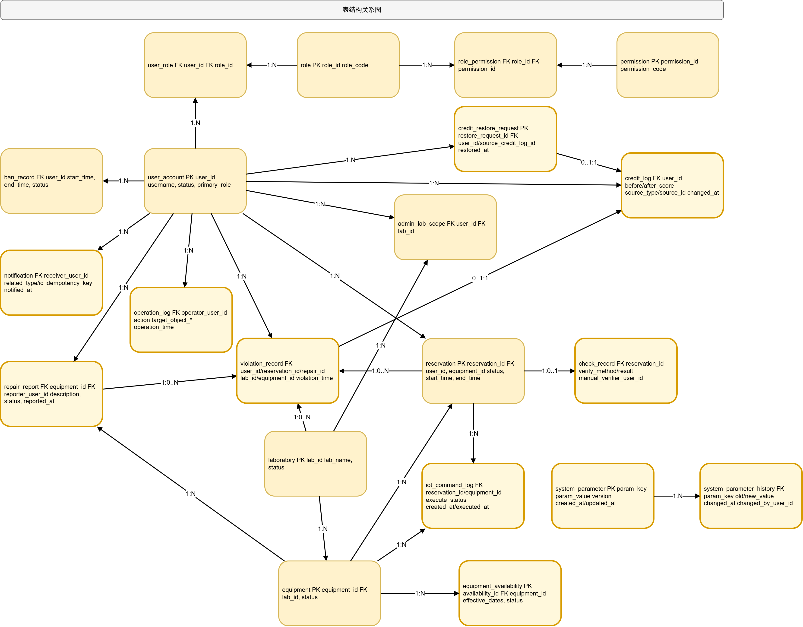
概要设计说明书图示 6
图5-1 系统实体关系图

5.2 主要数据表
数据域 | 数据表 | 主要用途
身份权限 | user_account、role、user_role、permission、role_permission、admin_lab_scope | 用户身份、角色绑定、权限授予和实验室管理范围
系统治理 | system_parameter、system_parameter_history、operation_log、integration_role_policy | 参数、版本历史、审计和整合角色策略
预约 | reservation | 预约申请、资源、时段、状态、审批和取消信息
资源设备 | laboratory、equipment、equipment_availability | 实验室、设备和开放/维护/停用规则
现场使用 | check_record、repair_report、iot_command_log | 签到签退、维修闭环和 IoT 模拟结果
信用运营 | student_credit、violation_record、credit_log、credit_restore_request、ban_record、notification | 信用分、违规、分数变化、恢复、封禁和通知

5.3 数据约束和索引
用户名、角色代码、权限代码、实验室代码、设备代码和请求标识采用唯一约束，防止重复主数据或重复业务结果。
预约按设备与起止时间、实验室与起止时间、用户与创建时间建立索引，支持冲突检测和列表查询。
签到记录对预约编号唯一，确保同一预约只有一个现场使用主记录；按用户和签到时间建立索引。
报修表使用条件唯一索引限制同一设备同时只有一个开放报修单，并按状态和报告时间建立索引。
违规、信用、封禁、恢复和通知均按用户、状态和时间建立查询索引，并使用唯一请求标识保证事件幂等。
操作日志按时间和用户建立索引，便于系统管理员检索关键操作。
模块服务使用参数化 SQL，禁止拼接外部输入；日期时间以统一字符串格式存储并在服务层解析比较。

5.4 数据一致性策略
SQLite 连接启用外键约束。预约冲突检查、信用扣分、状态流转和演示数据重置等关键写操作使用显式短事务；需避免竞争的操作采用 BEGIN IMMEDIATE 尽早取得写锁。跨模块流程不依赖分布式事务，而采用“本地事务 + 幂等事件 + 必要补偿”：例如签到在预约状态更新或 IoT 命令失败时回滚现场记录；维护取消对每条预约使用独立请求标识；信用确认重复调用不会重复扣分。
数据库不向公网提供访问接口。备份时先停止或协调应用写入，复制数据库文件后验证文件权限；恢复后重新启动服务并通过健康检查和关键查询确认一致性。

6 运行设计

6.1 启动过程
systemd 启动 Gunicorn，并从受限环境文件加载密钥、数据库路径和应用配置。
Gunicorn 导入 unified_app:create_app()，创建唯一 Flask 应用。
应用工厂初始化平台、预约、现场设备、信用运营及整合层所需数据结构。
系统装配 Session 身份、权限、参数、审计、资格、通知和业务状态回调。
系统注册模块 Blueprint、统一工作台、管理维护接口、设备日程接口和错误处理器。
Nginx 将公网请求转发到本机 Gunicorn，/health 返回服务和模块状态。

6.2 请求处理过程
每个业务请求依次经过：请求解析、Session 身份恢复、当前角色确认、权限与范围检查、输入校验、业务状态校验、事务写入、跨模块回调、审计记录和响应序列化。查询接口可在权限允许范围内直接读取；写接口必须在服务器端重复验证，不依赖前端已完成的校验。
预约审批、签到签退、报修和违规处理均由显式状态机约束。例如预约只有 pending 可审批或拒绝，只有 approved 可签到，只有 using 可签退；报修只有开放状态可开始维修或判定无故障；违规只有 pending 可确认或驳回。非法状态转换返回 409，不修改原记录。

6.3 并发与性能
课程规模部署使用单 Gunicorn worker 和四线程，使不同电脑可以并发访问，同时避免多进程下 SQLite 写锁和进程内装配对象不一致。数据库写事务保持短小，网络调用或模板渲染不放入写事务。列表接口按用户、角色和实验室范围过滤，并依靠业务索引降低全表扫描。
设备日程查询只读取指定设备和日期相关规则及有效预约，不返回完整预约列表。统计和 CSV 导出由管理角色主动触发，避免阻塞普通预约操作。若未来并发规模提升，应优先迁移 PostgreSQL、增加连接池和多 worker，再评估缓存和异步任务队列。

6.4 时间与定时任务
系统通过可替换的时间提供器取得当前时间，便于测试预约窗口、临期取消和迟到逻辑。历史爽约扫描由管理任务接口触发，可由外部定时器周期调用；任务以预约编号派生唯一请求标识，因此重复扫描不会重复建立违规记录。

7 出错处理设计

7.1 错误分类
错误类型 | 典型情形 | 处理策略
输入错误 | 缺少字段、日期格式错误、开始时间不早于结束时间 | 返回 400 和可读字段说明，不写数据库
认证错误 | 未登录、会话失效、用户停用 | 返回 401，前端引导重新登录
授权错误 | 角色无权限、实验室超出管辖范围 | 返回 403，记录必要的拒绝审计
对象错误 | 用户、预约、设备或报修不存在 | 返回 404，不泄露无权访问对象的细节
状态冲突 | 时间重叠、重复开放报修、非法状态转换 | 返回 409，保留原状态
外部执行失败 | IoT 模拟开门或上电失败 | 回滚或补偿现场状态，记录命令失败原因
数据库异常 | 锁超时、约束冲突、磁盘错误 | 回滚事务，记录服务端日志，返回统一 500 或可识别冲突
未知异常 | 未捕获程序错误 | 统一错误处理器隐藏堆栈，生成错误日志并返回 500

7.2 幂等与补偿
预约、违规、信用变动、封禁、恢复申请和通知等可重试操作使用唯一请求标识。服务在执行前查询或依靠唯一约束识别已处理请求，重复提交返回原结果或明确的幂等结果。签到流程若预约状态修改、IoT 命令或现场记录任一步失败，应恢复预约和现场数据；维护取消采用逐条处理并记录结果，单条失败不掩盖其他预约的处理结果。

7.3 日志与恢复
面向业务的关键操作进入 operation_log，应用异常进入服务日志。日志中不得记录明文密码、Session 密钥或完整签到令牌。数据库备份采用带时间戳的独立文件；恢复前停止服务，替换数据库并修复属主和权限，启动后执行健康检查。演示重置工具在重置前自动备份，并只用于构造可重复测试基线，不替代正式备份策略。

8 安全保密设计

8.1 身份认证
用户使用用户名和密码登录，密码以哈希形式保存。登录成功后服务器在 Session 中记录用户编号和当前角色；用户停用、密码错误或角色未绑定均不能建立有效会话。角色切换只允许在该用户已经绑定的角色集合内进行。

8.2 授权与数据隔离
接口先检查权限代码，再检查资源范围和对象归属。学生只能访问个人预约、信用和通知；实验室管理员只能管理 admin_lab_scope 中的实验室；系统管理员通过专用权限维护全局基础数据。系统管理员不因身份级别自动获得个人预约和信用分，避免角色能力冗余。
前端菜单仅提供交互引导，不能构成安全边界。即使直接访问 URL 或修改 JavaScript，请求仍由服务端拒绝。设备日程对学生隐藏预约人和用途，只提供占用区间，减少不必要的个人信息暴露。

8.3 数据与部署安全
数据库文件位于应用专用目录并限制文件权限，不开放网络端口；SQL 使用参数化语句。Session 密钥和部署配置保存在服务器环境文件，不写入源代码和文档。Nginx 与 Gunicorn 只暴露所需端口，Gunicorn 监听本机回环地址。
现有课程演示入口已使用 HTTPS：Nginx 配置证书并将 HTTP 自动跳转到 HTTPS，Session Cookie 启用 Secure、HttpOnly 和 SameSite 属性；管理接口仍由服务端角色与范围权限保护。该部署方式不改变应用内部接口设计。

8.4 审计与防误操作
登录、用户维护、角色权限、参数修改、审批、设备状态、报修处理和信用处置等关键操作记录操作者、动作、对象、结果和时间。参数修改产生递增版本和历史记录。系统管理接口设置自我保护规则，例如当前系统管理员不能停用自己或移除自己的必要管理角色，防止误操作造成系统失管。

9 维护设计

9.1 配置维护
业务阈值通过 system_parameter 管理，包括取消免责时间、签到窗口、初始信用分、封禁阈值和临期取消扣分等。参数更新保留版本和历史，调用模块通过 GET_PARAMETER 读取，避免在多个模块硬编码相同规则。角色权限策略保存在 integration_role_policy，应用重启后重新应用，避免种子初始化覆盖管理员设置。

9.2 模块扩展
新增业务能力时优先扩展公开服务或注册新的小粒度回调。例如增加短信通知可实现新的通知适配器，而不修改预约核心；增加真实门禁可替换 IoT 执行器，而不修改签到状态机；迁移数据库时保持 Store 接口和业务服务语义。适配器只负责协议转换和跨模块授权，

9.3 部署、备份和重置
源代码部署在服务器应用目录，运行数据与代码分离。systemd 负责启动、停止和自动恢复，Nginx 负责公网入口。发布前应运行自动化测试，备份数据库，部署代码后重启服务并访问 /health。课程演示使用 demo/reset_demo.py 构造固定账户、资源、预约和信用数据；服务器命令包装器在执行重置前生成备份，便于恢复到演示前状态。

9.4 测试与可维护性
自动化测试按模块单元、跨模块集成、权限与管理、演示重置和浏览器主流程分层组织。测试重点包括预约冲突、幂等提交、角色越权、实验室范围、设备日程、签到补偿、临期取消扣分、违规确认、封禁拦截、参数历史和管理员自我保护。时间提供器和回调可替换，使临界时间和失败分支可重复测试。
维护人员修改接口时，应同步更新本概要设计、详细设计、需求规格和测试用例；修改数据库表时，应提供兼容迁移或显式版本变更，并验证旧数据备份可恢复。日志、文档和测试共同构成变更追踪依据。

第二篇 详细设计

1 引言

1.1 编写目的
本文档在概要设计基础上，将实验室预约与设备管理系统落实到程序包、类、函数、接口、数据表、算法、状态机、异常和测试点。文档用于指导代码维护、跨模块联调、测试设计、部署排障。

1.2 背景
系统是运行于 Linux 服务器的浏览器在线软件。Nginx 接收公网 HTTPS 请求并将 HTTP 自动跳转到 HTTPS，再反向代理到 Gunicorn，Gunicorn 加载 unified_app.create_app() 创建的唯一 Flask 应用。平台权限、资源预约、设备现场、信用运营和整合适配程序共享一个 SQLite 数据库文件。不同电脑的浏览器通过各自 Session 登录，所有业务判断和状态修改均在服务器端完成。

1.3 定义
术语 | 程序级含义
应用工厂 | unified_app.create_app(config=None)，负责创建、配置和装配唯一 Flask 应用。
Store | 封装数据库连接、表初始化、查询、事务和状态修改的服务对象，如 PlatformStore。
整合层 | integration 包，负责统一界面、管理员维护、设备日程、信用适配和路由守卫。
Actor | 从 Flask Session 恢复的当前用户上下文，包含用户编号、当前角色和角色集合。
管理范围 | admin_lab_scope 中用户与实验室的授权关系，由 can_manage_lab 统一判断。

术语 | 程序级含义
请求标识 | 客户端或服务端生成的唯一字符串，用于预约、违规、信用、封禁和通知幂等。
有效预约 | 参与冲突和日程占用判断的预约，通常包括 pending、approved、using。
业务异常 | 可预期的输入、权限、状态或冲突错误，映射为 4xx 响应，不返回内部堆栈。
补偿 | 跨模块步骤部分失败时，撤销已写状态或记录可重试结果以恢复一致性。

1.4 参考资料
《需求规格说明书》，2026年7月版。
《概要设计说明书》。
Flask、Werkzeug、SQLite 官方文档。

2 总体设计

2.1 需求概述
程序必须支持三类角色在统一工作台完成资源查询、预约、审批、签到签退、报修维修、信用处置和系统维护；必须支持设备已占用/未占用时段展示、服务器端冲突检测、多电脑共享状态、实验室管理范围、系统管理员基础数据维护、信用封禁拦截和全程审计。系统管理员与实验室管理员不默认拥有学生个人预约和个人信用业务，具有多角色绑定的用户必须显式切换到学生角色后使用个人功能。

2.2 软件结构
程序位置 | 主要对象 | 职责
unified_app.py | create_app | 组合根；创建 Store、初始化模式、注册回调和路由。
a_platform/service.py | PlatformStore | 用户、角色、权限、管理范围、参数和审计的数据服务。
a_platform/api.py | 平台路由 | 登录、退出、角色切换、平台管理查询和写接口。
b_reservation/service.py | ReservationStore | 预约冲突、幂等创建、审批、取消和状态流转。
b_reservation/api.py | 预约路由 | 解析请求、恢复身份、调用预约服务并映射异常。
c_field_equipment/service.py | FieldEquipmentStore | 实验室、设备、可用规则、签到签退、报修和 IoT 日志。
c_field_equipment/api.py | 现场设备路由 | 资源管理、签到令牌、签到签退和维修接口。
d_credit_ops/services.py | 信用服务函数 | 违规、信用、封禁、恢复和通知的事务处理。

程序位置 | 主要对象 | 职责
d_credit_ops/routes.py | 信用页面与 API | 信用运营页面、列表、处置、统计和任务接口。
integration/credit_ops_adapter.py | CreditOpsAdapter | 转换身份、参数、表字段、审计和跨模块事件。
integration/admin_api.py | 管理 API、路由守卫 | 用户、角色权限、实验室、设备维护及学生预约边界。
integration/equipment_schedule.py | 设备日程接口 | 合并可用规则与有效预约，生成日期时段。
integration/ui.py | 统一工作台 Blueprint | 页面入口、资源注册和整合接口装配。
integration/templates/app.html | 工作台模板 | 按角色呈现业务视图和表单。
integration/static/app.js | 浏览器交互 | 调用 JSON API、刷新列表、生成兼容幂等键和展示错误。


详细设计说明书图示 1
图2-1 程序包与部署关系

2.3 设计原则落实
单一职责：身份权限、预约、设备现场、信用运营分别拥有自己的数据服务和状态机。
开放关闭：应用工厂通过配置回调扩展跨模块能力；真实 IoT、通知渠道或时间源可替换，不必修改核心算法。
依赖倒置：预约服务调用 STUDENT_IS_ELIGIBLE 和 RESOURCE_IS_BOOKABLE 抽象能力，不直接操作信用或设备表。
接口隔离：身份、管辖、参数、审计、通知和状态变更接口保持小粒度，调用方只获得所需能力。
最少权限：当前角色、权限代码、实验室范围和对象归属逐层校验；前端菜单不作为授权依据。
防御式编程：所有输入在服务端解析；写操作检查状态、唯一性和关联对象；业务异常转换为稳定 HTTP 语义。
可测试性：时间提供器、IoT 执行器和跨模块回调可注入，数据库路径可指向临时文件。

2.4 全局状态机

2.4.1 预约状态
当前状态 | 允许操作 | 目标状态 | 约束
pending | 审批通过 | approved | 管理员有范围；设备可用；审批时无冲突
pending | 拒绝 | rejected | 管理员有范围；记录意见
pending/approved | 用户取消 | cancelled | 属于本人；未开始；临期取消触发信用事件
approved | 签到 | using | 本人、时间窗口、令牌和位置通过
using | 签退 | completed | 本人；存在未签退记录
pending/approved | 维护取消 | cancelled | 设备维护或故障影响；记录通知

2.4.2 设备与报修状态
业务动作 | 报修状态 | 设备状态
提交有效报修 | pending | fault_pending
确认开始维修 | repairing | repairing
判定无故障 | no_fault | normal
完成维修 | completed | normal
系统或管理员停用 | 不变 | disabled
设备报废 | 报修按业务关闭 | scrapped

2.4.3 违规与恢复状态
违规状态为 pending -> confirmed 或 pending -> dismissed。确认时写入一次信用日志，不能再次确认或驳回。恢复申请状态为 pending -> approved/rejected；自然恢复任务可产生 auto_done。信用分限定在 0 至 100，低于参数阈值时建立或保持有效封禁。

3 程序描述

3.1 统一应用工厂

3.1.1 功能
unified_app.create_app(config=None) 创建一个 Flask 实例，设置 DATABASE_PATH、SECRET_KEY、CHECKIN_TOKEN_SECRET，构造三个 Store 和信用适配器，初始化表结构，注册模块接口与统一界面，并将服务对象保存到 app.extensions。该函数是部署和测试的共同入口。

3.1.2 输入与输出
输入为可选配置字典。测试可传入临时数据库路径、测试密钥和 NOW_PROVIDER；部署默认从环境变量读取。输出为已注册全部模块的 Flask 应用。函数不得打印密钥，不得在配置中写入个人绝对路径。

3.1.3 装配算法
create_app(config):
创建 Flask 对象并加载环境配置
创建 PlatformStore、ReservationStore、FieldEquipmentStore
初始化平台表并写入幂等基础数据
重新应用持久化角色策略
初始化预约表、现场设备表及基础资源
创建 CreditOpsAdapter 并初始化信用表
定义 current_actor 与 can_manage_lab
组装身份、权限、参数、审计、资格、资源和业务回调
注册平台、预约、现场设备、信用、整合管理与统一工作台路由
安装学生预约路由守卫和取消适配包装
注册业务异常处理器与 /health
返回 app

3.1.4 异常与测试点
数据库初始化失败时应用启动失败，由 systemd/Gunicorn 日志报告，不以“部分模块可用”方式继续运行。测试应验证临时数据库可启动、四模块健康信息完整、相同应用工厂不重复写入种子数据、配置中的回调不被默认值覆盖、信用业务异常能够映射为 JSON 响应。

3.2 统一身份、角色策略与路由守卫

3.2.1 当前操作者恢复
平台服务从 Flask Session 读取用户编号和当前角色，再查询用户状态与角色绑定。若用户不存在、已停用或角色已解绑，返回未认证。业务接口只使用该 Actor，不接受 X-Actor-Id、X-Actor-Role 或请求体中的用户编号作为权限依据。
actor_from_session(session):
读取 session.user_id 与 session.current_role
查询 active 用户及其已绑定角色
若用户无效或 current_role 不在角色集合中，返回 None
返回 {user_id, username, real_name, role, roles}

3.2.2 角色策略持久化
apply_default_role_policy 创建 integration_role_policy(role_code, permissions_json, updated_at)。首次运行插入默认策略，后续启动读取持久化策略并重建 role_permission，从而避免平台基础数据初始化覆盖管理员已经调整的权限。更新角色权限时同时更新关系表和策略表。
默认权限边界如下：学生拥有角色切换、创建预约和查看个人预约；实验室管理员拥有角色切换、查看范围预约、审批和实验室管理；系统管理员拥有实验室、用户、角色、参数和日志管理，不包含学生个人预约权限。

3.2.3 路由守卫
guard_student_reservation_endpoints 包装预约创建和个人预约列表端点。即使用户具有更高级管理角色，只要当前角色不是 student，接口返回 403。多角色用户必须先通过角色切换接口将 Session 当前角色改为学生。
测试应覆盖：匿名访问 401、学生访问管理接口 403、系统管理员访问个人预约接口 403、实验室管理员超范围操作 403、多角色切换后权限随 Session 改变、角色策略重启后保持。
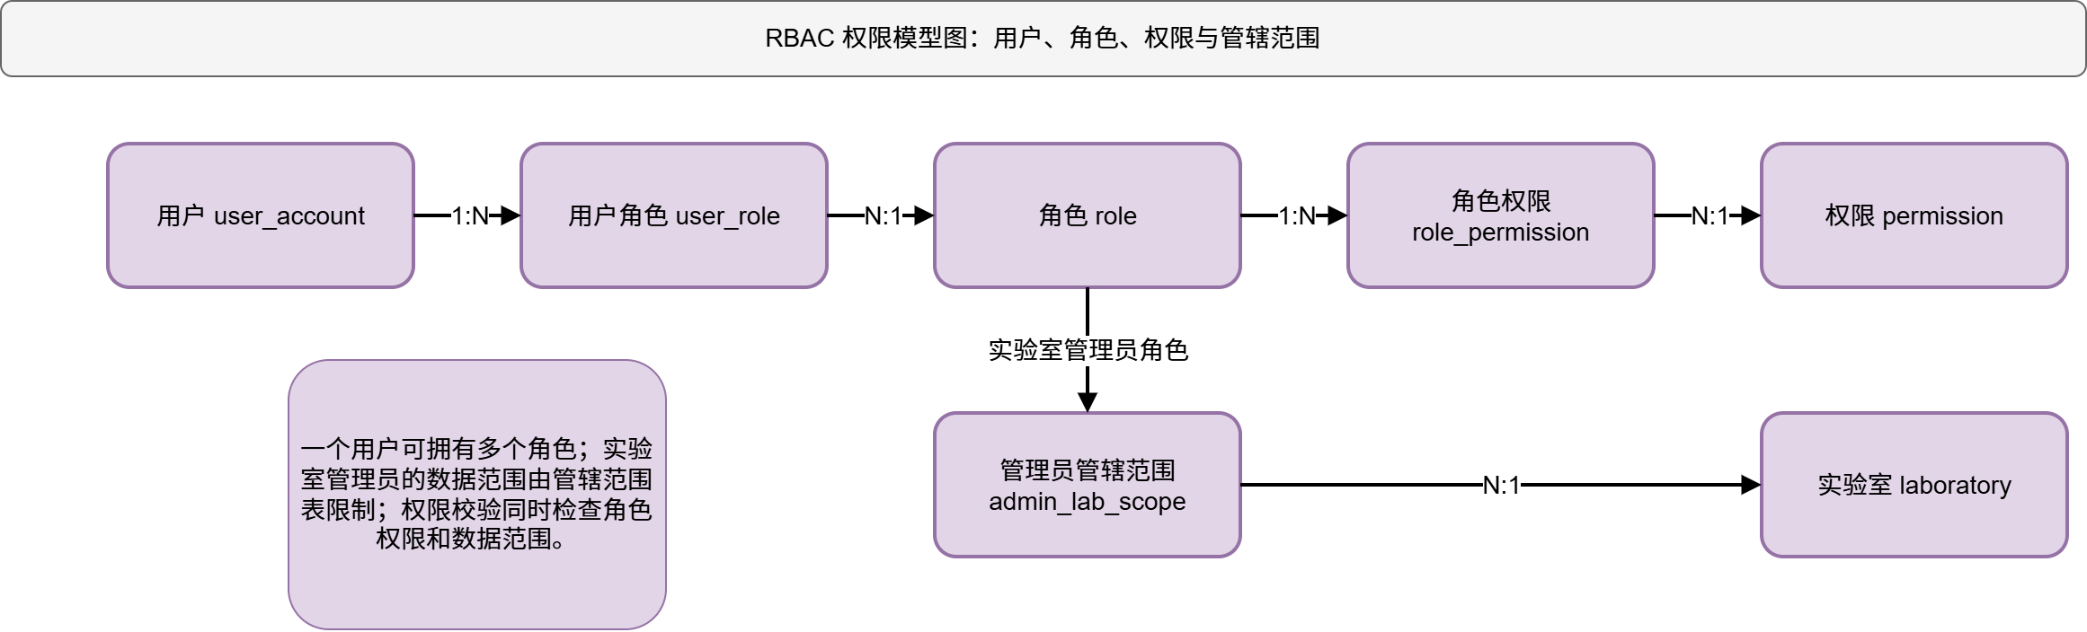
详细设计说明书图示 2
图3-1 RBAC 与实验室范围模型

3.3 平台与权限程序

3.3.1 PlatformStore
PlatformStore 接收数据库路径，_connection() 为每次操作创建 SQLite 连接、设置行工厂和外键约束，并在上下文退出时提交或回滚。主要方法包括模式初始化、基础数据写入、用户认证、用户/角色/权限查询、参数读写、管辖范围判断和审计写入。

3.3.2 登录与角色切换
登录接口校验用户名、密码哈希和用户状态，选择 primary_role 作为当前角色；若默认角色已解绑，则从已绑定角色中选择合法值。成功后重新生成会话状态并审计登录。角色切换接口要求目标角色已绑定，更新 Session 后返回新的 Actor。
输入限制：用户名和密码均为必填；停用用户与密码错误统一返回认证失败，避免泄露账户状态。输出不包含密码哈希。退出接口清空 Session。

3.3.3 用户维护
平台创建用户接口负责用户名、密码、姓名、默认角色和初始角色绑定。整合更新接口 PATCH /api/integration/admin/users/{id} 允许系统管理员修改姓名、启停状态、角色集合、默认角色、实验室范围和可选新密码。
更新算法在一个事务中执行：校验角色存在及默认角色属于角色集合；校验范围实验室存在；更新用户主记录；重建 user_role；仅当包含实验室管理员角色时重建 admin_lab_scope；最后写审计。当前系统管理员不能停用自己或移除自己的系统管理员角色。

3.3.4 参数与历史
参数更新：读取当前值和版本，写入新值并将版本加一，同时向 system_parameter_history 写入旧值、新值、版本、操作者和时间。调用模块通过 get_parameter(key, default) 获取字符串，再按业务需要转换为整数或浮点数。参数写接口只对具有 parameter:manage 的系统管理员开放。

3.3.5 审计
audit 接收用户编号、角色、动作、目标类型、目标编号、名称、详情和 IP，写入 operation_log。调用失败不能静默改变原业务语义；审计详情避免包含密码、密钥和完整令牌。日志查询按时间倒序并支持用户过滤。

3.3.6 平台数据表
表 | 关键字段 | 约束与用途
user_account | username、password_hash、status、primary_role | 用户名唯一；状态为 active/disabled；不输出密码哈希
role | role_code、role_name | 角色代码唯一
user_role | user_id、role_id | 联合主键，表示多角色绑定
permission | permission_code、permission_name | 权限代码唯一
role_permission | role_id、permission_id | 联合主键，表示角色授权

表 | 关键字段 | 约束与用途
admin_lab_scope | user_id、lab_id | 联合主键，限制实验室管理员范围
system_parameter | param_key、param_value、version | 参数键主键，保存当前生效值
system_parameter_history | old_value、new_value、version | 参数变更追溯
operation_log | action、target_object_type、operation_time | 统一关键操作审计

3.4 资源与预约程序

3.4.1 ReservationStore
ReservationStore 封装 reservation 表。连接上下文支持普通读取和 BEGIN IMMEDIATE 写事务。主要方法包括 create、list_for_user、list_pending_for_admin、get、approve、reject、cancel、cancel_for_maintenance、mark_using、mark_completed、list_affected_by_equipment 和 student_has_equipment_relation。

3.4.2 创建预约算法
输入：请求标识、学生编号、实验室编号、可选设备编号、开始时间、结束时间、用途和当前时间。输出：新预约对象或已存在的幂等对象。
create_reservation(payload, actor):
要求 actor.role == student
解析并校验必填字段、时间格式和 start < end
调用 STUDENT_IS_ELIGIBLE(actor.user_id)
调用 RESOURCE_IS_BOOKABLE(lab_id, equipment_id, start, end)
开启 BEGIN IMMEDIATE
按 request_id 查询；存在则返回原预约
查询同设备有效预约是否满足 old.start < new.end 且 old.end > new.start
若无设备，则按实验室和时间执行同类冲突规则
若冲突，回滚并返回 409
插入 status=pending 的预约
提交并写审计
有效冲突状态包括待审批、已通过和使用中。结束时间等于另一预约开始时间不视为重叠。前端日程用于辅助选择，最终冲突判断始终在服务器事务中执行。

3.4.3 设备日程
GET /api/integration/equipment/{id}/schedule?date=YYYY-MM-DD 读取设备、实验室、当日生效的开放/维护/停用规则及有效预约。算法先构造当日基础开放区间，再减去维护、停用和预约占用区间，最后合并相邻同类片段，返回 available、occupied 或 unavailable 时段。
日程响应包含设备编号、日期、规则摘要和时段数组。对普通学生，占用片段不返回预约人、用途或审批意见。日期缺失、格式错误或设备不存在分别返回 400/404。

3.4.4 审批与拒绝
审批接口要求当前角色具有预约审批权限，且 CAN_MANAGE_LAB 对预约实验室返回真。服务只允许处理 pending 预约；审批时重新调用资源可预约检查，并在写事务中复核时间冲突，防止提交后资源状态变化。成功后写入 approved、审批人、时间和意见。
拒绝接口执行相同权限和状态校验，写入 rejected 及审批信息。重复审批、处理已取消预约或超范围操作分别返回 409/403。

3.4.5 取消与信用联动
学生只能取消自己的 pending 或 approved 预约，且不能取消已开始或使用中的预约。取消后计算“开始时间减当前时间”；若小于参数 cancel_exemption_hours，整合包装器调用信用适配器，以预约编号和取消动作派生唯一请求标识，建立已确认的临期取消违规并按 late_cancel_deduction 扣分。
维护取消由现场设备模块调用 cancel_for_maintenance，不按学生临期取消扣分；系统记录维护原因并通知预约人。两类取消在适配层明确区分，避免错误归责。

3.4.6 预约表
reservation 的 request_id 唯一；user_id、lab_id、equipment_id 标识参与者和资源；start_time、end_time 与复合索引支持冲突查询；status 使用检查约束限制状态集合；审批字段只在处理后写入。所有列表按照角色过滤，不允许通过查询参数读取其他学生的个人预约。

3.4.7 测试点
覆盖相邻时段、部分重叠、完全包含、同请求重复提交、并发提交、无信用资格、停用设备、超范围审批、审批前出现新冲突、非法状态取消、临期与非临期取消、系统管理员个人预约拒绝，以及不支持 crypto.randomUUID 的浏览器兼容幂等键。

详细设计说明书图示 3
图3-2 预约创建与审批活动图

3.5 设备与现场使用程序

3.5.1 FieldEquipmentStore
FieldEquipmentStore 接收数据库路径和签到令牌密钥，负责实验室、设备、可用规则、签到记录、报修单和 IoT 命令日志。写连接可使用 BEGIN IMMEDIATE。Store 通过配置回调读取预约、修改预约状态、检查管理范围、创建违规和发送通知。

3.5.2 实验室与设备维护
创建实验室要求系统管理员权限，实验室代码唯一、容量为正整数。实验室更新接口 PUT /api/integration/admin/laboratories/{id} 允许修改代码、名称、位置、容量、状态和说明，并写审计。
创建和更新设备要求操作者可管理所属实验室。更新接口 PUT /api/integration/admin/equipment/{id} 接受设备代码、名称、类型、状态和说明；状态限定为 normal、fault_pending、repairing、disabled、scrapped。普通预约只允许选择正常且所属实验室启用的设备。

3.5.3 可用规则
规则包含设备、类型、星期、开始/结束时间、生效日期范围、原因和状态。open 表示开放，maintenance 表示维护，disabled 表示临时不可用。开始时间必须早于结束时间，生效起始日不得晚于结束日。
新增或修改维护/停用规则前，服务调用 LIST_AFFECTED_RESERVATIONS 查询受影响的待审批和已通过预约。界面先显示影响摘要，用户确认后写入规则；随后可逐条调用 CANCEL_RESERVATION_FOR_MAINTENANCE 并发送通知。范围校验基于设备所属实验室，而非客户端传入实验室编号。

3.5.4 签到令牌
令牌由预约编号、用户编号、过期时间和随机成分签名生成，只对已通过且属于当前学生的预约签发。服务端验证签名、过期时间、预约和用户一致性。令牌为短期凭据，不写入日志全文，也不能替代预约状态和时间窗口校验。

3.5.5 签到算法
check_in(reservation_id, token, location, actor, now):
要求当前角色为 student
读取预约并校验属于 actor、状态为 approved
校验 now 位于签到时间窗口
校验签名令牌和位置结果
开启写事务，确认不存在该预约的签到记录
写 check_record；计算 is_late
调用 MARK_RESERVATION_USING
执行并记录 unlock、power_on IoT 命令
若任何关键步骤失败，回滚现场记录并恢复可恢复状态
若 is_late，调用 CREATE_VIOLATION 创建 pending 违规
写审计并返回签到记录
迟到只产生待确认违规，不直接扣分。手工签到仅对具有管理权限的操作者开放，并记录 manual_verifier_user_id。

详细设计说明书图示 4
图3-3 签到校验时序图

3.5.6 签退算法
签退要求预约属于当前学生、状态为 using，且存在未签退的 check_record。服务记录 check_out_time，调用 MARK_RESERVATION_COMPLETED，执行 power_off 命令并写日志。重复签退返回 409。若设备下电模拟失败，保留失败命令及错误原因，业务响应明确提示；预约与签到记录按补偿策略保持可诊断状态。

3.5.7 报修与维修
学生报修前调用 STUDENT_HAS_EQUIPMENT_RELATION，要求在设定天数内存在该设备预约或正在使用关系。管理员可对管辖设备报修。数据库条件唯一索引保证同设备不能同时存在两个 pending/repairing 报修单。
报修写入后设备置为 fault_pending。开始维修将报修和设备均置为 repairing；判定无故障将报修置为 no_fault、设备恢复 normal；完成维修将报修置为 completed、写处理结果和关闭时间，并恢复设备。涉及设备损坏责任时，可通过 CREATE_VIOLATION 形成待确认事件。

详细设计说明书图示 5
图3-4 报修维修状态转换

3.5.8 现场设备数据表
表 | 关键字段 | 约束与用途
laboratory | lab_code、capacity、status | 代码唯一、容量大于 0、启用/停用
equipment | lab_id、equipment_code、status | 设备属于实验室；代码唯一；五种设备状态
equipment_availability | rule_type、weekday、effective_*、start_time、end_time | 时间和日期检查；按设备日期索引
check_record | reservation_id、check_in_time、check_out_time、is_late | 预约唯一；保存位置和验证方式
repair_report | equipment_id、status、reported_at、closed_at | 开放报修条件唯一；维修闭环
iot_command_log | command_type、execute_status、error_message | 保存开门、上电和断电模拟结果

3.5.9 测试点
覆盖设备代码唯一、实验室范围、停用设备不可预约、规则日期边界、维护影响列表、令牌篡改和过期、位置失败、提前/迟到/超时签到、重复签到签退、IoT 失败补偿、无使用关系报修、重复开放报修、维修状态同步和受影响预约通知。

3.6 信用与运营程序

3.6.1 信用适配器
CreditOpsAdapter 将信用运营程序接入统一应用：以平台 Session 替换独立请求头身份；将参数读取映射到 system_parameter；将审计载荷映射到 operation_log；将实验室范围字段统一为 user_id；将维修统计字段映射到现场设备表；将预约取消和签到事件转换为信用服务载荷。
适配器负责协议转换和跨模块授权，不改变信用服务的核心事务。信用专项页面与统一工作台共享 Session，并提供返回 /app 的固定入口。

3.6.2 创建违规
create_violation 输入请求标识、用户、实验室、预约、违规类型、证据、建议扣分、来源和关联对象。服务先按请求标识查询，存在则返回原记录；否则写入 violation_record。管理接口创建或处置违规时，适配层必须验证操作者可管理该实验室。
迟到、爽约和设备损坏默认状态为 pending。临期取消由预约模块已完成事实触发，可按规则直接建立 confirmed 记录并调用统一扣分流程。证据保存结构化摘要，不存储无关个人信息。

3.6.3 确认违规与扣分
confirm_violation(id, operator, actual_score):
开启 BEGIN IMMEDIATE
读取 violation，要求 status == pending
校验 operator 对 lab_id 的管理范围
确定扣分值 actual_score 或 suggested_score
读取/初始化 student_credit
before = credit_score
after = max(0, before - score)
以 violation 派生 request_id 写 credit_log
更新 student_credit.credit_score
更新 violation 为 confirmed，写处理人和时间
若 after < ban_threshold，幂等建立 active ban_record
创建信用变化和封禁通知
提交并写平台审计
credit_log.after_score 受 0 至 100 检查约束。违规已处理、扣分为负数或管理范围不符时拒绝事务。驳回违规只更新状态、处理人、意见和时间，不产生信用日志。

3.6.4 预约资格
student_is_eligible(user_id, now) 读取学生信用分和有效封禁。若存在 status=active 且结束时间晚于当前时间的封禁，或信用分低于阈值，返回不合格及原因；过期封禁可标记为 expired。预约模块每次创建预约前实时调用，不接受浏览器提供的“信用合格”字段。

3.6.5 信用恢复
学生可提交自然恢复、良好使用、申诉或培训类型申请，输入原因、证据地址和申请分值。请求标识唯一，申请分值必须为正。管理员审核通过时确定批准分值，写入正向 credit_log，信用分最高为 100，并更新申请状态；拒绝只写审核意见。自然恢复任务可直接生成 auto_done 结果，但仍通过唯一标识防止重复加分。

3.6.6 通知
通知包含唯一请求标识、接收者、类型、标题、内容、关联对象、已读状态和时间。创建接口对相同请求返回原通知。学生只能查询和标记自己的通知；管理范围通知按角色过滤。标记已读写入 read_at，重复操作保持幂等。

3.6.7 统计与扫描任务
统计服务按时间、实验室、违规类型和状态聚合预约、报修、违规和信用数据。实验室管理员的查询自动附加管辖范围，系统管理员可查看全局。CSV 导出使用与页面相同的权限过滤。
爽约扫描查询结束时间已过、状态仍为已通过且无签到记录的预约，以预约编号构造 no_show 请求标识并创建待确认违规。重复运行不产生重复记录。任务接口仅对管理角色开放，部署时可由外部定时器调用。
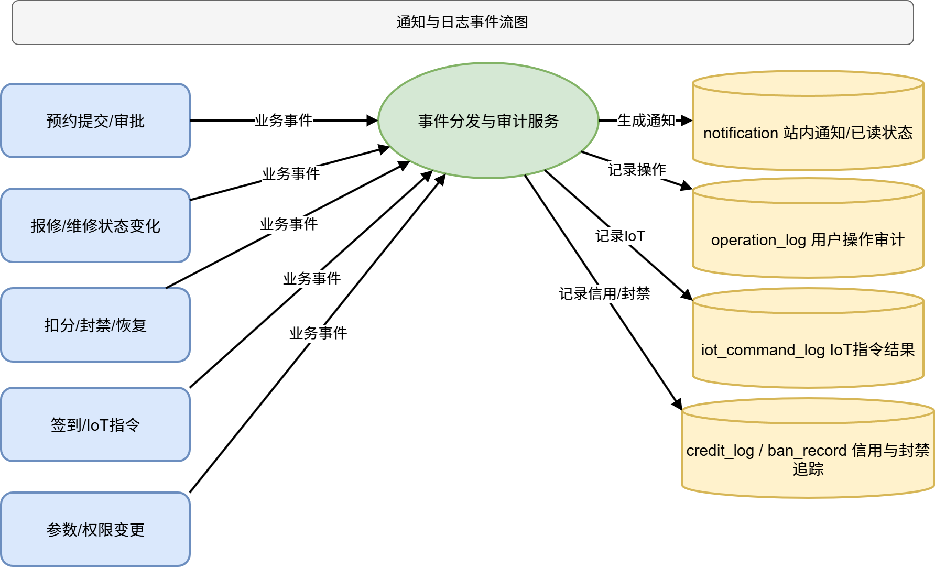
详细设计说明书图示 6
图3-5 通知与审计事件流

3.6.8 信用数据表
表 | 关键字段 | 约束与用途
student_credit | user_id、credit_score | 每个学生一条当前分数
violation_record | request_id、violation_type、status、suggested_score、actual_score | 请求唯一；待确认/确认/驳回
credit_log | request_id、before_score、change_score、after_score | 每次分数变化可追溯；结果限定 0 至 100
credit_restore_request | restore_type、requested_score、approved_score、status | 恢复申请和审核状态机
ban_record | start_time、end_time、status、source_violation_id | 有效、过期或取消封禁
notification | receiver_id、type、read_status、related_* | 幂等通知及已读状态

3.6.9 测试点
覆盖重复违规请求、待确认与直接确认、重复确认、驳回不扣分、分数下限、阈值封禁、封禁过期、预约资格实时拦截、恢复分数上限、重复恢复请求、通知隔离、实验室范围统计、CSV 权限和重复扫描幂等。

3.3.6 平台、权限与整合策略数据表

user_account
保存用户登录身份、姓名、启停状态和默认角色。密码仅保存哈希。
表 1 user_account 字段定义
字段名 | 类型 | 约束 | 说明
user_id | INTEGER | PK | 用户编号。
username | TEXT | NOT NULL；UNIQUE | 登录账号。
password_hash | TEXT | NOT NULL | 由 Werkzeug 生成的密码哈希，不返回给客户端。
real_name | TEXT | NOT NULL | 用户真实姓名。
status | TEXT | NOT NULL；DEFAULT 'active' | 当前业务状态。
primary_role | TEXT | NOT NULL | 用户登录时默认使用的角色代码。
created_at | TEXT | NOT NULL | 记录创建时间，使用 ISO 8601 字符串保存。

检查约束：status 仅允许 active、disabled。
除主键、唯一约束自动索引外，无额外业务索引。

role
保存系统角色主数据。当前角色包括学生、实验室管理员和系统管理员。
表 2 role 字段定义
字段名 | 类型 | 约束 | 说明
role_id | INTEGER | PK | 角色编号。
role_code | TEXT | NOT NULL；UNIQUE | 角色代码。
role_name | TEXT | NOT NULL | 角色显示名称。

除主键、唯一约束自动索引外，无额外业务索引。

user_role
保存用户与角色的多对多绑定关系，支持同一用户拥有多个角色。
表 3 user_role 字段定义
字段名 | 类型 | 约束 | 说明
user_id | INTEGER | PK；NOT NULL；FK -> user_account.user_id | 用户编号。
role_id | INTEGER | PK；NOT NULL；FK -> role.role_id | 角色编号。

除主键、唯一约束自动索引外，无额外业务索引。

permission
保存细粒度权限点主数据。
表 4 permission 字段定义
字段名 | 类型 | 约束 | 说明
permission_id | INTEGER | PK | 权限编号。
permission_code | TEXT | NOT NULL；UNIQUE | 权限代码。
permission_name | TEXT | NOT NULL | 权限显示名称。

除主键、唯一约束自动索引外，无额外业务索引。

role_permission
保存角色与权限的多对多授权关系。
表 5 role_permission 字段定义
字段名 | 类型 | 约束 | 说明
role_id | INTEGER | PK；NOT NULL；FK -> role.role_id | 角色编号。
permission_id | INTEGER | PK；NOT NULL；FK -> permission.permission_id | 权限编号。

除主键、唯一约束自动索引外，无额外业务索引。

admin_lab_scope
保存实验室管理员可管理的实验室范围。
表 6 admin_lab_scope 字段定义
字段名 | 类型 | 约束 | 说明
user_id | INTEGER | PK；NOT NULL；FK -> user_account.user_id | 用户编号。
lab_id | INTEGER | PK；NOT NULL | 被授权管理的实验室编号；由服务层校验 laboratory 是否存在。

除主键、唯一约束自动索引外，无额外业务索引。

system_parameter
保存当前生效的可配置业务参数及其版本。
表 7 system_parameter 字段定义
字段名 | 类型 | 约束 | 说明
param_key | TEXT | PK | 系统参数键。
param_value | TEXT | NOT NULL | 当前生效参数值，以文本保存并由调用方转换类型。
param_group | TEXT | NOT NULL；DEFAULT 'general' | 参数分组。
description | TEXT | NOT NULL；DEFAULT '' | 说明文字。
version | INTEGER | NOT NULL；DEFAULT 1 | 当前或变更后的参数版本号。
created_at | TEXT | NOT NULL | 记录创建时间，使用 ISO 8601 字符串保存。
updated_at | TEXT | NOT NULL | 记录最后更新时间，使用 ISO 8601 字符串保存。
updated_by_user_id | INTEGER | FK -> user_account.user_id | 最后修改参数的用户编号。

除主键、唯一约束自动索引外，无额外业务索引。

system_parameter_history
保存每次参数修改前后的值、版本和操作者。
表 8 system_parameter_history 字段定义
字段名 | 类型 | 约束 | 说明
history_id | INTEGER | PK | 参数历史记录编号。
param_key | TEXT | NOT NULL | 系统参数键。
old_value | TEXT | 可空 | 修改前参数值。
new_value | TEXT | NOT NULL | 修改后参数值。
version | INTEGER | NOT NULL | 当前或变更后的参数版本号。
changed_at | TEXT | NOT NULL | 参数变更时间。
changed_by_user_id | INTEGER | FK -> user_account.user_id | 执行参数变更的用户编号。

除主键、唯一约束自动索引外，无额外业务索引。

operation_log
保存登录、授权、审批、设备、信用和系统维护等关键操作审计。
表 9 operation_log 字段定义
字段名 | 类型 | 约束 | 说明
log_id | INTEGER | PK | 操作日志编号。
operator_user_id | INTEGER | FK -> user_account.user_id | 执行被审计操作的用户编号。
role_code | TEXT | 可空 | 角色代码。
action | TEXT | NOT NULL | 业务或审计动作代码。
target_object_type | TEXT | NOT NULL | 被操作对象类型。
target_object_id | TEXT | 可空 | 被操作对象编号或参数键。
target_object_name | TEXT | 可空 | 被操作对象名称。
detail | TEXT | NOT NULL；DEFAULT '' | 业务字段，具体取值由对应服务层校验。
ip_address | TEXT | 可空 | 请求来源 IP 地址。
operation_time | TEXT | NOT NULL | 审计操作发生时间。

索引设计
索引名 | 字段 | 性质 | 用途
idx_operation_log_user | operator_user_id、operation_time | 普通索引 | 按操作者和时间查询审计日志。
idx_operation_log_time | operation_time | 普通索引 | 按操作时间倒序查询审计日志。

integration_role_policy
保存整合层最终角色权限策略，防止应用重启时被基础数据初始化覆盖。
表 10 integration_role_policy 字段定义
字段名 | 类型 | 约束 | 说明
role_code | TEXT | PK | 角色代码。
permissions_json | TEXT | NOT NULL | 排序后的权限代码数组，以 JSON 文本持久化。
updated_at | TEXT | NOT NULL | 记录最后更新时间，使用 ISO 8601 字符串保存。

除主键、唯一约束自动索引外，无额外业务索引。

3.4.6 预约数据表

reservation
保存预约申请、资源、时段、状态、审批和取消后的生命周期信息。
表 11 reservation 字段定义
字段名 | 类型 | 约束 | 说明
reservation_id | INTEGER | PK | 预约编号。
request_id | TEXT | NOT NULL；UNIQUE | 幂等请求标识；重复请求返回原业务结果。
user_id | INTEGER | NOT NULL | 提交预约的学生编号。
lab_id | INTEGER | NOT NULL | 预约实验室编号。
equipment_id | INTEGER | 可空 | 预约设备编号；为空时表示实验室级预约。
start_time | TEXT | NOT NULL | 预约开始日期时间，使用 ISO 8601 字符串保存。
end_time | TEXT | NOT NULL | 预约结束日期时间，使用 ISO 8601 字符串保存。
purpose | TEXT | NOT NULL | 预约用途。
status | TEXT | NOT NULL；DEFAULT 'pending' | 预约状态，受状态机和 CHECK 约束控制。
approver_id | INTEGER | 可空 | 审批或驳回该预约的管理员编号。
approved_at | TEXT | 可空 | 预约审批或驳回时间。
approve_comment | TEXT | 可空 | 审批或驳回意见。
created_at | TEXT | NOT NULL | 记录创建时间，使用 ISO 8601 字符串保存。

检查约束：status 仅允许 pending、approved、rejected、cancelled、using、completed、suspected_violation、no_show、violation_processed。

索引设计
索引名 | 字段 | 性质 | 用途
idx_reservation_user_time | user_id、start_time、end_time | 普通索引 | 支持按学生和预约时段查询。
idx_reservation_user_created | user_id、created_at | 普通索引 | 支持个人预约按创建时间查询。
idx_reservation_lab_time | lab_id、start_time、end_time、status | 普通索引 | 支持实验室级时段冲突和范围查询。
idx_reservation_equipment_time | equipment_id、start_time、end_time、status | 普通索引 | 支持同设备时段冲突检测。

3.5.8 设备与现场使用数据表

laboratory
保存实验室编号、位置、容量和启停状态。
表 12 laboratory 字段定义
字段名 | 类型 | 约束 | 说明
lab_id | INTEGER | PK | 实验室编号。
lab_code | TEXT | NOT NULL；UNIQUE | 实验室业务编号。
lab_name | TEXT | NOT NULL | 实验室名称。
location | TEXT | NOT NULL | 实验室位置。
capacity | INTEGER | NOT NULL | 实验室容量。
status | TEXT | NOT NULL；DEFAULT 'active' | 当前业务状态。
description | TEXT | NOT NULL；DEFAULT '' | 说明文字。
created_at | TEXT | NOT NULL | 记录创建时间，使用 ISO 8601 字符串保存。
updated_at | TEXT | NOT NULL | 记录最后更新时间，使用 ISO 8601 字符串保存。

检查约束：capacity 必须大于 0；status 仅允许 active、disabled。
除主键、唯一约束自动索引外，无额外业务索引。

equipment
保存设备所属实验室、设备类型和运行状态。
表 13 equipment 字段定义
字段名 | 类型 | 约束 | 说明
equipment_id | INTEGER | PK | 设备编号。
lab_id | INTEGER | NOT NULL；FK -> laboratory.lab_id | 设备所属实验室编号。
equipment_code | TEXT | NOT NULL；UNIQUE | 设备业务编号。
equipment_name | TEXT | NOT NULL | 设备名称。
equipment_type | TEXT | NOT NULL | 设备类型。
status | TEXT | NOT NULL；DEFAULT 'normal' | 设备状态：normal、fault_pending、repairing、disabled 或 scrapped。
description | TEXT | NOT NULL；DEFAULT '' | 说明文字。
created_at | TEXT | NOT NULL | 记录创建时间，使用 ISO 8601 字符串保存。
updated_at | TEXT | NOT NULL | 记录最后更新时间，使用 ISO 8601 字符串保存。

检查约束：status 仅允许 normal、fault_pending、repairing、disabled、scrapped。

索引设计
索引名 | 字段 | 性质 | 用途
idx_equipment_lab_status | lab_id、status、equipment_id | 普通索引 | 支持按实验室和状态筛选设备。

equipment_availability
保存设备按星期、日期范围和时段生效的开放、维护或停用规则。
表 14 equipment_availability 字段定义
字段名 | 类型 | 约束 | 说明
availability_id | INTEGER | PK | 设备可用规则编号。
equipment_id | INTEGER | NOT NULL；FK -> equipment.equipment_id ON DELETE CASCADE | 规则所属设备编号。
rule_type | TEXT | NOT NULL | 可用规则类型：open、maintenance 或 disabled。
weekday | INTEGER | 可空 | 星期编号，0 表示星期一，6 表示星期日；为空表示不限定星期。
start_time | TEXT | NOT NULL | 规则每日开始时刻，使用 HH:MM 保存。
end_time | TEXT | NOT NULL | 规则每日结束时刻，使用 HH:MM 保存。
effective_start_date | TEXT | 可空 | 规则生效起始日期。
effective_end_date | TEXT | 可空 | 规则生效结束日期。
reason | TEXT | NOT NULL；DEFAULT '' | 业务原因或规则说明。
status | TEXT | NOT NULL；DEFAULT 'active' | 当前业务状态。
created_by_user_id | INTEGER | NOT NULL | 创建规则的管理员编号。
created_at | TEXT | NOT NULL | 记录创建时间，使用 ISO 8601 字符串保存。
updated_at | TEXT | NOT NULL | 记录最后更新时间，使用 ISO 8601 字符串保存。

检查约束：rule_type 仅允许 open、maintenance、disabled；weekday 为 0～6；start_time 必须早于 end_time；生效起始日不得晚于结束日；status 仅允许 active、inactive。

索引设计
索引名 | 字段 | 性质 | 用途
idx_availability_equipment_date | equipment_id、status、weekday、effective_start_date、effective_end_date、start_time、end_time | 普通索引 | 支持按设备、星期、日期和时段匹配生效规则。

check_record
保存一次预约对应的签到、签退、校验方式和迟到事实。
表 15 check_record 字段定义
字段名 | 类型 | 约束 | 说明
check_id | INTEGER | PK | 签到签退记录编号。
reservation_id | INTEGER | NOT NULL；UNIQUE | 对应预约编号；唯一，保证一个预约只有一条现场使用主记录。
user_id | INTEGER | NOT NULL | 实际签到学生编号。
lab_id | INTEGER | NOT NULL | 现场使用实验室编号。
equipment_id | INTEGER | 可空 | 现场使用设备编号。
check_in_time | TEXT | NOT NULL | 实际签到时间。
check_out_time | TEXT | 可空 | 实际签退时间。
verify_method | TEXT | NOT NULL | 签到校验方式：二维码定位或管理员人工校验。
verify_result | TEXT | NOT NULL | 签到校验结果。
location_accuracy | REAL | 可空 | 定位精度，单位由定位输入约定；为空表示未提供。
is_late | INTEGER | NOT NULL；DEFAULT 0 | 是否迟到，0 为否，1 为是。
manual_verifier_user_id | INTEGER | 可空 | 人工签到时执行核验的管理员编号。
created_at | TEXT | NOT NULL | 记录创建时间，使用 ISO 8601 字符串保存。
updated_at | TEXT | NOT NULL | 记录最后更新时间，使用 ISO 8601 字符串保存。

检查约束：verify_method 仅允许 qrcode_location、manual；verify_result 仅允许 passed、manual；is_late 仅允许 0、1。

索引设计
索引名 | 字段 | 性质 | 用途
idx_check_record_user_time | user_id、check_in_time | 普通索引 | 支持查询学生近期现场使用记录。

repair_report
保存设备故障上报、维修处理和关闭结果。
表 16 repair_report 字段定义
字段名 | 类型 | 约束 | 说明
repair_id | INTEGER | PK | 报修记录编号。
equipment_id | INTEGER | NOT NULL；FK -> equipment.equipment_id | 报修设备编号。
reporter_user_id | INTEGER | NOT NULL | 报修人编号。
reporter_role | TEXT | NOT NULL | 报修时所用角色。
fault_type | TEXT | NOT NULL | 故障类型。
description | TEXT | NOT NULL | 说明文字。
image_path | TEXT | 可空 | 故障图片或证明材料路径；当前实现仅保存路径。
status | TEXT | NOT NULL；DEFAULT 'pending' | 当前业务状态。
handled_by_user_id | INTEGER | 可空 | 处理报修的管理员编号。
handle_result | TEXT | NOT NULL；DEFAULT '' | 维修或误报处理结果。
reported_at | TEXT | NOT NULL | 报修上报时间。
handled_at | TEXT | 可空 | 报修或违规处理时间。
closed_at | TEXT | 可空 | 报修关闭时间。
updated_at | TEXT | NOT NULL | 记录最后更新时间，使用 ISO 8601 字符串保存。

检查约束：status 仅允许 pending、repairing、no_fault、completed。

索引设计
索引名 | 字段 | 性质 | 用途
idx_repair_status_time | status、reported_at | 普通索引 | 支持按报修状态和上报时间查询。
uq_open_repair_per_equipment | equipment_id | 唯一、条件索引 | 同一设备仅允许一个 pending 或 repairing 报修单。

iot_command_log
保存门禁解锁、设备上电和下电模拟命令及执行结果。
表 17 iot_command_log 字段定义
字段名 | 类型 | 约束 | 说明
command_id | INTEGER | PK | IoT 命令记录编号。
reservation_id | INTEGER | NOT NULL | 触发 IoT 命令的预约编号。
equipment_id | INTEGER | 可空 | 命令涉及的设备编号。
command_type | TEXT | NOT NULL | IoT 模拟命令类型。
payload | TEXT | NOT NULL；DEFAULT '' | IoT 命令附加数据。
execute_status | TEXT | NOT NULL | IoT 命令执行状态。
error_message | TEXT | NOT NULL；DEFAULT '' | 命令失败原因；成功时为空字符串。
created_at | TEXT | NOT NULL | 记录创建时间，使用 ISO 8601 字符串保存。
executed_at | TEXT | 可空 | IoT 命令实际执行时间。

检查约束：command_type 仅允许 unlock、power_on、power_off；execute_status 仅允许 pending、success、failed。

索引设计
索引名 | 字段 | 性质 | 用途
idx_iot_reservation_time | reservation_id、created_at | 普通索引 | 支持按预约追溯 IoT 命令。

3.6.8 信用与运营数据表

student_credit
保存每名学生当前信用分。
表 18 student_credit 字段定义
字段名 | 类型 | 约束 | 说明
user_id | INTEGER | PK | 学生编号；每个学生最多一条当前信用记录。
credit_score | INTEGER | NOT NULL；DEFAULT 100 | 学生当前信用分。
updated_at | TEXT | NOT NULL | 记录最后更新时间，使用 ISO 8601 字符串保存。

除主键、唯一约束自动索引外，无额外业务索引。

violation_record
保存迟到、爽约、超时签退、临期取消、设备损坏等违规事件及处置状态。
表 19 violation_record 字段定义
字段名 | 类型 | 约束 | 说明
violation_id | INTEGER | PK | 违规记录编号。
request_id | TEXT | NOT NULL；UNIQUE | 幂等请求标识；重复请求返回原业务结果。
user_id | INTEGER | NOT NULL | 违规责任学生编号。
lab_id | INTEGER | 可空 | 违规发生实验室编号，用于管理员范围校验。
reservation_id | INTEGER | 可空 | 关联预约编号。
violation_type | TEXT | NOT NULL | 违规类型代码。
evidence | TEXT | 可空 | 结构化证据摘要。
status | TEXT | NOT NULL；DEFAULT 'pending' | 当前业务状态。
suggested_score | INTEGER | NOT NULL | 系统建议扣分值。
actual_score | INTEGER | 可空 | 管理员确认的实际扣分值。
source | TEXT | NOT NULL；DEFAULT 'system' | 违规事件来源模块或任务。
related_type | TEXT | 可空 | 关联业务对象类型。
related_id | INTEGER | 可空 | 关联业务对象编号。
created_by | INTEGER | 可空 | 创建违规记录的用户或任务操作者编号。
handled_by | INTEGER | 可空 | 确认或驳回违规的管理员编号。
handled_at | TEXT | 可空 | 报修或违规处理时间。
handle_comment | TEXT | 可空 | 违规处理意见。
created_at | TEXT | NOT NULL | 记录创建时间，使用 ISO 8601 字符串保存。

检查约束：status 仅允许 pending、confirmed、dismissed；建议扣分和实际扣分不得为负。

索引设计
索引名 | 字段 | 性质 | 用途
idx_violation_type | violation_type | 普通索引 | 支持按违规类型统计。
idx_violation_lab_created | lab_id、created_at | 普通索引 | 支持实验室范围内按时间查询违规。
idx_violation_user_status | user_id、status | 普通索引 | 支持按学生和处置状态查询违规。

credit_log
保存每次信用分变化前后的值、原因及关联违规或恢复申请。
表 20 credit_log 字段定义
字段名 | 类型 | 约束 | 说明
credit_log_id | INTEGER | PK | 信用变化日志编号。
request_id | TEXT | NOT NULL；UNIQUE | 幂等请求标识；重复请求返回原业务结果。
user_id | INTEGER | NOT NULL | 信用分发生变化的学生编号。
violation_id | INTEGER | 可空 | 关联违规记录编号。
restore_request_id | INTEGER | 可空 | 关联信用恢复申请编号。
change_score | INTEGER | NOT NULL | 本次信用分变化值；扣分为负，恢复为正。
before_score | INTEGER | NOT NULL | 变更前信用分。
after_score | INTEGER | NOT NULL | 变更后信用分。
change_type | TEXT | NOT NULL | 信用变化类型。
reason | TEXT | NOT NULL | 业务原因或规则说明。
operator_id | INTEGER | 可空 | 执行信用变更的管理员编号；自动任务时可为空。
created_at | TEXT | NOT NULL | 记录创建时间，使用 ISO 8601 字符串保存。

检查约束：after_score 必须位于 0～100。

索引设计
索引名 | 字段 | 性质 | 用途
idx_credit_log_violation | violation_id | 普通索引 | 支持由违规记录追溯信用变化。
idx_credit_log_user_created | user_id、created_at | 普通索引 | 支持查询学生信用变化历史。

credit_restore_request
保存学生信用恢复申请、证明材料和审核结果。
表 21 credit_restore_request 字段定义
字段名 | 类型 | 约束 | 说明
restore_request_id | INTEGER | PK | 信用恢复申请编号。
request_id | TEXT | NOT NULL；UNIQUE | 幂等请求标识；重复请求返回原业务结果。
user_id | INTEGER | NOT NULL | 提出恢复申请的学生编号。
credit_log_id | INTEGER | 可空 | 申请关联的原扣分日志编号。
restore_type | TEXT | NOT NULL | 恢复类型：natural、good_usage、appeal 或 training。
reason | TEXT | NOT NULL | 业务原因或规则说明。
evidence_url | TEXT | 可空 | 恢复申请证明材料地址。
requested_score | INTEGER | NOT NULL | 学生申请恢复分值。
approved_score | INTEGER | 可空 | 管理员批准或自动恢复的分值。
status | TEXT | NOT NULL；DEFAULT 'pending' | 当前业务状态。
reviewer_id | INTEGER | 可空 | 审核管理员编号。
review_comment | TEXT | 可空 | 恢复申请审核意见。
reviewed_at | TEXT | 可空 | 信用恢复申请审核时间。
created_at | TEXT | NOT NULL | 记录创建时间，使用 ISO 8601 字符串保存。

检查约束：restore_type 仅允许 natural、good_usage、appeal、training；status 仅允许 pending、approved、rejected、auto_done；申请和批准分值必须为正。

索引设计
索引名 | 字段 | 性质 | 用途
idx_restore_user_status | user_id、status | 普通索引 | 支持按学生和状态查询恢复申请。

ban_record
保存因信用不足形成的预约封禁及其有效、过期或解除状态。
表 22 ban_record 字段定义
字段名 | 类型 | 约束 | 说明
ban_id | INTEGER | PK | 封禁记录编号。
request_id | TEXT | NOT NULL；UNIQUE | 幂等请求标识；重复请求返回原业务结果。
user_id | INTEGER | NOT NULL | 被限制新建预约的学生编号。
reason | TEXT | NOT NULL | 业务原因或规则说明。
start_time | TEXT | NOT NULL | 封禁开始日期时间，使用 ISO 8601 字符串保存。
end_time | TEXT | NOT NULL | 封禁结束日期时间，使用 ISO 8601 字符串保存。
status | TEXT | NOT NULL | 当前业务状态。
source_violation_id | INTEGER | 可空 | 触发封禁的违规记录编号。
created_by | INTEGER | 可空 | 建立封禁的操作者编号；自动建立时可为空。
created_at | TEXT | NOT NULL | 记录创建时间，使用 ISO 8601 字符串保存。

检查约束：status 仅允许 active、expired、cancelled。

索引设计
索引名 | 字段 | 性质 | 用途
idx_ban_user_status | user_id、status、end_time | 普通索引 | 支持实时判断学生有效封禁。

notification
保存幂等站内通知及其已读状态。
表 23 notification 字段定义
字段名 | 类型 | 约束 | 说明
notification_id | INTEGER | PK | 通知编号。
request_id | TEXT | NOT NULL；UNIQUE | 幂等请求标识；重复请求返回原业务结果。
receiver_id | INTEGER | NOT NULL | 通知接收用户编号。
type | TEXT | NOT NULL | 通知类型代码。
title | TEXT | NOT NULL | 通知标题。
content | TEXT | NOT NULL | 通知正文。
related_type | TEXT | 可空 | 关联业务对象类型。
related_id | INTEGER | 可空 | 关联业务对象编号。
read_status | TEXT | NOT NULL；DEFAULT 'unread' | 通知已读状态。
read_at | TEXT | 可空 | 通知标记为已读的时间。
created_at | TEXT | NOT NULL | 记录创建时间，使用 ISO 8601 字符串保存。

检查约束：read_status 仅允许 unread、read。

索引设计
索引名 | 字段 | 性质 | 用途
idx_notification_receiver_status | receiver_id、read_status、created_at | 普通索引 | 支持按接收人、已读状态和时间查询通知。

3.7 整合管理程序

3.7.1 用户更新接口
PATCH /api/integration/admin/users/{user_id} 仅接受 JSON 对象。姓名长度为 1 至 64；状态只能是 active/disabled；角色集合至少一项；默认角色必须在集合中；新密码如提供至少六字符；实验室范围必须为整数数组且对象存在。事务内同步用户、角色和范围，成功后写 admin.update_user 审计。

3.7.2 角色权限接口
GET /api/integration/admin/access-control 返回角色及全部权限。PUT /api/integration/admin/roles/{role_code}/permissions 校验角色和权限代码，重建 role_permission 并写入 integration_role_policy。系统管理员角色必须保留用户、角色、参数和日志四项必要权限，防止系统失管。

3.7.3 实验室和设备接口
实验室更新仅系统管理员可用；设备更新允许系统管理员或对所属实验室有范围的实验室管理员使用。两者均在 BEGIN IMMEDIATE 事务中读取现状、校验唯一性和合法状态、执行更新并返回最新对象。SQLite 唯一或关联约束冲突统一映射为 409。

3.7.4 管理错误处理
整合管理接口使用 AdminApiError(message, status) 表达可预期错误。错误处理器对该异常返回指定状态；对 sqlite3.IntegrityError 返回数据唯一性或关联约束冲突；未知异常继续交给全局处理，避免错误地将程序缺陷伪装成业务错误。

3.8 跨模块一致性设计

3.8.1 预约资格链
预约创建先由平台 Session 确认学生角色，再调用信用资格和设备可预约回调，最后在预约事务中执行冲突检查。三层分别解决“谁在操作”“是否有资格/资源是否可用”“时间是否与并发数据冲突”，任何一层失败均不产生预约。

3.8.2 签到链与补偿
现场模块先完成令牌、位置和时间校验，再写签到记录并调用预约状态变更。IoT 命令有独立日志。关键步骤失败时回滚未提交事务或执行状态补偿；迟到违规在签到成功后以幂等事件创建，因此信用模块暂时失败不会伪造第二次签到，后续可按请求标识重试事件。

3.8.3 维护链
设备规则或故障先查询受影响预约，管理员确认后逐条取消。每条取消使用独立幂等标识并生成通知，单条失败记录原因，可再次处理。维护取消不进入学生临期取消扣分流程。

3.8.4 信用链
现场或预约模块只报告带证据的业务事件，信用模块拥有违规状态、扣分、封禁和恢复规则。确认违规与信用日志在同一 SQLite 写事务内完成；预约模块只查询资格结果，不直接读取或修改信用表。

3.9 接口详细约定

3.9.1 通用请求与响应
JSON 写请求设置 Content-Type: application/json。日期时间使用 ISO 8601 本地时间字符串，日期使用 YYYY-MM-DD，时间使用 HH:MM。成功响应以业务对象名为键；列表响应包含数组；失败响应至少包含 error 文本。接口不返回密码哈希、Session 密钥、完整签到令牌或内部堆栈。

3.9.2 主要端点
方法与路径 | 输入摘要 | 输出摘要 | 权限
POST /api/auth/login | 用户名、密码 | Actor 与角色集合 | 匿名
POST /api/auth/switch-role | 目标角色 | 更新后的 Actor | 已登录且已绑定角色
POST /api/reservations | 资源、时段、用途；幂等键 | 预约对象 | 学生
GET /api/reservations/my | 无 | 个人预约列表 | 学生
POST /api/reservations/{id}/approve | 审批意见 | 已通过预约 | 管辖管理员
POST /api/reservations/{id}/reject | 拒绝意见 | 已拒绝预约 | 管辖管理员
POST /api/reservations/{id}/cancel | 无 | 已取消预约 | 预约本人

方法与路径 | 输入摘要 | 输出摘要 | 权限
GET /api/integration/equipment/{id}/schedule | 日期 | 隐私化时段数组 | 已登录
POST /api/check-in/token | 预约编号 | 短期签到令牌 | 预约本人
POST /api/check-in | 预约、令牌、位置结果 | 签到记录 | 学生
POST /api/check-out | 预约编号 | 签退记录 | 学生
POST /api/repairs | 设备、故障类型、说明 | 报修单 | 有关联学生或管理员
POST /api/violations/{id}/confirm | 实际扣分、意见 | 违规与信用结果 | 管辖管理员

方法与路径 | 输入摘要 | 输出摘要 | 权限
POST /api/violations/{id}/dismiss | 意见 | 已驳回违规 | 管辖管理员
POST /api/restores | 类型、原因、分值 | 恢复申请 | 学生
PATCH /api/integration/admin/users/{id} | 用户、角色、范围 | 最新用户对象 | 系统管理员
PUT /api/integration/admin/roles/{code}/permissions | 权限代码数组 | 最新角色 | 系统管理员
PUT /api/integration/admin/laboratories/{id} | 实验室字段 | 最新实验室 | 系统管理员
PUT /api/integration/admin/equipment/{id} | 设备字段 | 最新设备 | 可管理该实验室

3.9.3 HTTP 状态码
状态码 | 语义 | 示例
200/201 | 查询或写入成功 | 登录、创建预约、更新设备
400 | 输入格式或规则错误 | 时间格式错误、默认角色不在角色集合
401 | 未认证 | Session 缺失或用户失效
403 | 已认证但无权限 | 学生访问用户维护、管理员超范围审批
404 | 对象不存在 | 设备或预约编号无效
409 | 状态、时间或唯一性冲突 | 预约重叠、重复开放报修、非法状态转换
500 | 未知服务器错误 | 未捕获程序异常或不可恢复数据库错误

3.10 数据库连接与事务
所有 Store 使用短生命周期连接并启用 PRAGMA foreign_keys=ON。普通查询使用隐式只读连接；需要原子检查并写入的操作使用 BEGIN IMMEDIATE。事务中只执行数据库和确定性的本地计算，不进行页面渲染或长时间等待。
唯一约束同时承担数据质量和幂等最后防线。服务应优先返回已有对象；发生并发唯一冲突时捕获 IntegrityError，重新读取请求标识对应对象或返回 409。索引围绕设备时段、实验室时段、用户时间、状态时间和通知已读状态设计。

3.11 前端交互程序
app.js 在页面加载后读取当前 Actor，根据角色启用视图，再并行加载所需资源。所有写按钮在请求期间禁用，完成后恢复，防止快速重复点击。错误响应优先显示服务端 error，网络异常显示连接失败，不在客户端猜测业务成功。
预约提交调用 makeRequestId() 生成 Idempotency-Key：若 globalThis.crypto?.randomUUID 为函数则使用它，否则使用当前时间、随机片段和递增计数器组合。该兼容路径支持旧浏览器或非安全上下文；真正的重复写保护仍由服务器唯一约束完成。
设备选择或日期变化时调用日程接口，旧请求在新选择产生后不应覆盖最新界面。信用专项页面右下角提供返回统一工作台链接，保持同一 Session。

3.12 安全程序设计
密码使用 Werkzeug 哈希函数；会话密钥和签到令牌密钥从环境读取。Cookie 在公网 HTTPS 环境设置 Secure、HttpOnly 和 SameSite=Lax。所有 SQL 参数化；页面模板默认转义；审计和错误日志过滤密钥、密码和令牌。
管理接口既检查角色也检查权限/范围；对象读取先按当前用户或范围过滤，避免通过不同错误信息探测无权对象。设备日程只返回占用区间。当前系统管理员自我停用、移除必要角色或删除必要权限被服务端拒绝。

3.13 部署程序设计
systemd 服务启动 Gunicorn，工作目录指向部署代码，环境文件提供数据库和密钥。Gunicorn 监听 127.0.0.1:8000，配置 1 worker 和 4 threads；Nginx 监听公网 80 端口并反向代理。数据库位于 /var/lib/lab-system/reservations.db，代码与运行数据分离。
部署步骤为：运行测试；备份数据库；上传代码；校验依赖和环境；重启 systemd 服务；访问 /health；执行登录、资源查询和权限拒绝冒烟测试。公网 Nginx 已配置 HTTPS 和 HTTP 自动跳转，不改变 Flask 路由。

3.14 演示重置程序
demo/reset_demo.py 在写入前开启 BEGIN IMMEDIATE，清理业务表并按相对当前时间构造账户、实验室、设备、预约、信用、封禁和通知基线。服务器包装命令先停止服务或取得安全写入条件，复制带时间戳备份，再执行重置并启动服务。重置脚本只用于测试和演示，不在普通 Web 界面暴露。
测试应验证重置可重复执行、账户和主数据编号稳定、时间相关预约处于可演示窗口、低信用账户被封禁、备份先于覆盖产生，以及重置后健康检查成功。

3.15 自动化测试设计
测试层 | 覆盖对象 | 关键断言
平台单元测试 | 用户、角色、参数、审计 | 密码校验、角色绑定、版本历史、日志字段
预约单元测试 | 冲突、幂等、状态机 | 重叠拒绝、相邻允许、重复请求一次写入、非法转换拒绝
现场设备单元测试 | 规则、签到、报修、IoT | 日期边界、令牌、迟到、重复签到、开放报修唯一性、补偿
信用单元测试 | 违规、分数、封禁、恢复、通知 | 确认一次扣分、分数范围、封禁资格、恢复上限、通知隔离
跨模块集成测试 | 预约到信用的完整链路 | 审批后签到、迟到待确认、确认扣分、低信用阻止预约
权限与管理测试 | Session、角色、范围、维护 API | 直接 URL 越权拒绝、管理员范围、自我保护、策略持久化
设备日程测试 | 规则与预约合并 | 可用/占用区间正确、隐私字段缺失、冲突前后刷新一致
重置与浏览器流程 | 演示数据和 UI | 重置幂等、兼容请求标识、信用页返回路径、多人共享状态

自动化测试使用临时 SQLite 文件，单测试结束后清理；时间敏感场景注入固定 NOW_PROVIDER；IoT 失败场景注入可控执行器。测试断言同时检查 HTTP 状态、响应结构、数据库最终状态和必要审计记录，避免只验证页面提示。

3.16 限制与演进
当前数据库和部署模型面向课程规模单机在线使用。扩大并发时，应将 SQLite 迁移至 PostgreSQL，将多步骤后台扫描迁移至任务队列，并将 Gunicorn 扩展为多 worker；迁移需保留幂等请求标识、状态机和 Store 接口语义。真实门禁接入时实现 IoT 执行器接口，并增加超时、重试、设备身份认证和回调签名。
公网运行已启用 HTTPS 和安全 Cookie；CSRF 防护、登录限流和集中日志作为后续安全增强方向。上述增强不改变学生预约、管理员管辖范围和信用闭环的业务边界。

第三篇 最终整合补充设计

1 最终整合程序
统一应用以 unified_app.create_app 为组合根，依次初始化平台、预约、现场设备、信用运营和 integration 扩展。成员业务包保持独立责任，integration/final_features.py 负责最终需求中需要跨多个模块协作的程序，包括资源组合查询、通知闭环、人工核验、上传、用户批量导入、统计导出、异常日志、备份和后台任务。
程序 | 职责
integration/final_features.py | 注册最终功能路由、幂等迁移、通知、人工核验、上传、统计、备份和后台任务。
integration/admin_api.py | 用户、角色权限、实验室、设备和范围的统一管理接口。
integration/equipment_schedule.py | 聚合开放规则、停用规则和有效预约，生成开放、占用及可预约区间。
integration/credit_ops_adapter.py | 将统一 Session、参数、审计、范围和数据字段适配到信用运营模块。
integration/ui.py | 提供统一工作台和按服务端角色策略显示的页面入口。

2 新增数据设计
对象 | 关键字段 | 设计说明
user_account.contact | contact TEXT | 保存系统管理员单条录入或批量导入的联系方式。
manual_checkin_request | reservation_id、requester_user_id、reason、status、reviewer_user_id、reviewed_at | 记录定位失败申请、范围审核和补签结果，预约同一时刻只允许一个有效申请。
exception_log | request_path、method、status_code、error_type、message、actor、created_at | 记录 409 冲突、5xx、数据库和后台任务异常，供系统管理员追踪。
上传目录 | 文件名、业务关联和服务器路径 | 限制扩展名与 5 MB 大小，通过受控接口访问。
备份目录 | 时间戳数据库文件 | SQLite 在线备份，手动和每日后台任务共用同一实现。

3 最终业务一致性
- 预约创建在短事务中完成资格、设备、时段、冲突和幂等校验，提交后通知管辖管理员。
- 审批前再次校验权限、范围、设备和状态，审批结果通知申请学生并写操作日志。
- 签到成功后即使 IoT 失败也不删除签到，失败写 IoT/异常日志并通知管理员。
- 设备维修、停用或报废先返回影响预约，确认后采用维护取消，不扣学生信用并发送通知。
- 违规确认、扣分、封禁、恢复和解禁在事务内保持信用分、日志和封禁记录一致。
- 通知使用关联对象和幂等键防止重复；统计和恢复审核按实验室范围过滤。

4 安全与部署补充
层次 | 设计
传输 | Nginx 提供 HTTPS，HTTP 自动跳转；证书由 Certbot 定时续期并在成功后重载 Nginx。
会话 | Session Cookie 设置 Secure、HttpOnly、SameSite=Lax；身份、角色和范围只从服务端会话恢复。
进程 | Gunicorn 单 worker 四线程，由 systemd 启动和重启；后台任务只在唯一进程中运行，避免重复扫描。
数据 | SQLite 使用短事务、外键、唯一约束和在线备份；恢复前停止服务并保存当前数据库。
发布 | 代码位于 /srv/lab-system，数据位于 /var/lib/lab-system；每次发布保留代码、数据库和 service 配置备份。
演示 | reset_demo.py 先备份后恢复固定账号、资源、7 条预约、信用、通知和状态清单。

5 测试设计补充
最终回归按平台、预约、现场设备、信用运营、四模块整合、最终需求和演示重置分层组织，共 60 项。预约模块保留 20 并发同资源抢约测试；公网角色冒烟检查健康接口和三类角色；性能脚本建立 100 个在线 Session 并并发查询资源。测试程序使用临时数据库和可替换 NOW_PROVIDER，避免依赖真实演示数据和当前时间。

